Одеський національний університет імені І. І. Мечникова
(повне найменування вищого навчального закладу)
Біологічний факультет
(повне найменування інституту/факультету)
Кафедра ботаніки, фізіології рослин та садово-паркового господарства
(повна назва кафедри)

Дипломна робота
на здобуття ступеня вищої освіти «бакалавр»
на тему:
«Ландшафтний дизайн рекреаційного середовища між корпусом Біологічного факультету та віварієм ОНУ імені І. І. Мечникова»

«Landscape design of a recreational area between the building of the Faculty of Biology and the vivarium of the Odesa I. I. Mechnikov National University»

Виконала: здобувач денної форми навчання
спеціальності 206 "Садово-паркове господарство»
Зарубіна Валерія Артурівна
Керівник: к. арх., доцент Кадуріна А.О.
Рецензент: к.б.н., директор Ботанічного саду ОНУ імені І.І. Мечникова Левчук Л.В.

Рекомендовано до захисту:  Протокол засідання кафедри  № ___ від ___. ___. 2025 р.  Завідувач кафедри  Ткаченко Ф.П.  (підпис) | Захищено на засіданні ЕК №___  протокол № ___ від ___. 06. 2025 р.  Оцінка______________/___ ___/_____  (за національною шкалою/шкалою ЕСТS/ бали)  Голова ЕК  Кадуріна А.О.  (підпис)

Одеса – 2025
Анотація
Спираючись на результати проєктного аналізу теріторії та анкетування потенційних замовників (студентів та викладачів університету) було розробленно ландшафтний дизайн рекреаційного середовища між корпусом Біологічного факультету та Віварієм Одеського національного університету імені І. І. Мечникова.
Ключові слова: ландшафтний дизайн, ОНУ імені І. І. Мечникова, кампус, озеленення, розважально-рекреаційний простір, благоустрій.
Робота зроблена на 68 сторінках друкованого тексту, включає 68 рисунків, 4 таблиці. В роботі наведено посилання на 37 публікацій.
Based on the results of the project analysis of the territory and the survey of potential customers (students and university teachers), a landscape design of the recreational environment between the building of the Faculty of Biology and the Vivarium was developed Odessa National University named after I. I. Mechnikov.
Keywords: landscape design, Odessa National University named after I. I. Menikov, campus, landscaping, entertainment and recreation space, beautification.
The work is made on 68 pages of printed text, includes 68 figures, 4 tables. The work provides references to 37 publications.

ЗМІСТ
ВСТУП……………………………………………………………………………..4
1. ОГЛЯД ЛІТЕРАТУРИ…………………………………………………………..5
1.1 Правила та принципи благоустрою кампуса університету............................5
1.2 Світовий і вітчизняний досвід ландшафтного проєктування та озеленення територій біля університету...................................................................................23
2. МАТЕРІАЛИ ТА МЕТОДИ ПЕРЕДПРОЄКТНИХ ДОСЛІДЖЕНЬ………..33
3. ПРОЄКТНІ РІШЕННЯ……………………………………………………..…42
3.1 Проєктні пропозиції ландшафтного благоустрою рекреаційної зони об’єкту…………………………………………………………...……………42
3.2 Озеленення проєктованої території…………………………...…………50
3.3 Дизайн обладнання рекреаційної зони……………………….….………60
ВИСНОВОК……………………………………………………………………...62
СПИСОК ЛІТЕРАТУРИ……………………………………………………........64
ДОДАТОК………………………………………………………………………...68

ВСТУП
У XVIII столітті вперше почали використовувати термін «кампус» щодо університетів. Його коріння іде з латинського слова campus, що означає «поле» або «відкритий простір». Цей термін став загальноприйнятим, і сьогодні він використовується для опису університетських містечок, які включають в себе зони різного значення та використання, такі як: аудиторії, лабораторії, бібліотеки, гуртожитки, кафетерії, а також парки із скверами.
Озелененні ділянки необхідні так само, як і облаштовані приміщення для навчання. Вони дарують студентам та викладачам комфорт та естетичну насолоду, що сприяє кращому рівню релаксації під час та після плідного навчання.
Актуальність. За сучасного рівня урбанізації питання озеленення та благоустрою територій біля навчальних закладів дуже важливе. Адже саме рослинні насадження та дизайнерські прийоми покликані створювати атмосферу відпочинку.
Мета роботи: створити проєкт ландшафтного благоустрію зони студентського дозвілля біля корпусу Біологічного факультету ОНУ імені І. І. Мечникова.
Для досягнення мети були поставлені такі завдання:
- Проаналізувати важливість ландшафтного дизайну в кампусах, ознайомитись із світовим і вітчизняним досвідом;
- Дізнатись про історію Біологічного корпусу ОНУ імені І. І. Мечникова, провести передпроєктний аналіз благоустрою двору біля університету;
- Розробити проєктні пропозиції благоустрою обраної території;
- Розробити таблиці та плани з озеленення проєктованої ділянки;
- Запроєктувати фрагменти генерального плану з розробкою дизайну елементів садово-паркового мистецтва.

- ОГЛЯД ЛІТЕРАТУРИ
1.1 Правила та принципи благоустрою кампусів університету
Територія кожного університету є важливою та особливою частиною міського архітектурно-ландшафтного простору. Її планування та організація потребують індивідуального підходу і ретельного ставлення.
Принципи проєктування університетських кампусів залежать від їх функціонального призначення. Зазвичай заклади вищої освіти прагнуть створити автономні простори, які забезпечують сталий розвиток, а також відображають культурні особливості та цінності конкретного університету [1].
Залежно від розміру кампуси поділяються на кілька типів:
1. Мікрокампус у місті – включає в себе всі необхідні функції в межах однієї будівлі чи комплексу. Приклад: Університет Бокконі (рис.1,2,3) [2].
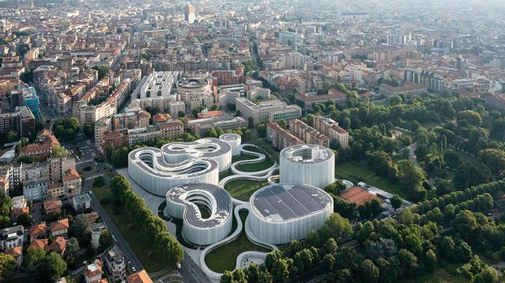Рис. 1. Кампус університету Бокконі, Мілан (Італія), бюро SANAA Кадзуе Сэдзима та Рюэ Низидзава, 2020 р. [2]
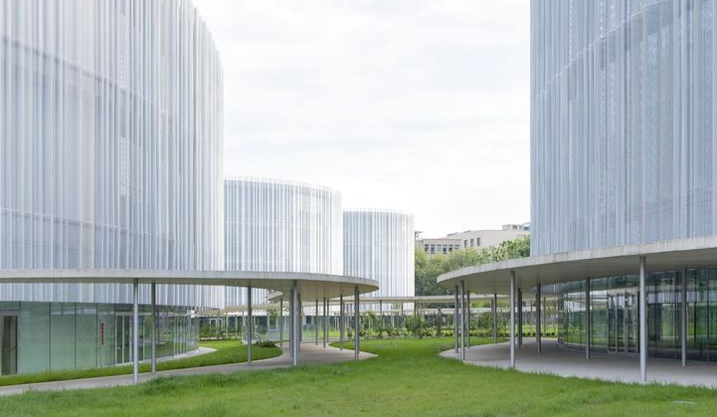Рис. 2. Кампус університету Бокконі, Мілан (Італія), бюро SANAA Кадзуе Сэдзима та Рюэ Низидзава, 2020 р. [2]
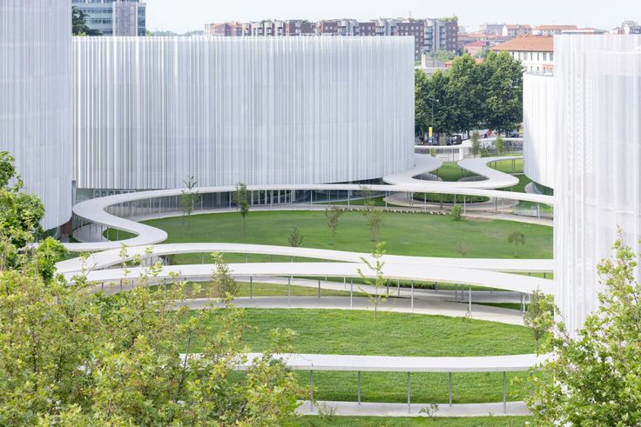Рис. 3. Кампус університету Бокконі, Мілан (Італія), бюро SANAA Кадзуе Сэдзима та Рюэ Низидзава, 2020 р. [2]
2. Мінікампус – типовий для традиційних або нових університетів із кількістю студентів до 2–5 тисяч.
3. Макрокампус – має щільну забудову та складну структуру, що часто змінюється з часом у відповідь на розширення й модернізацію освітніх програм.
4. Мегакампус – об’єднує декілька університетів (від 2 до 10), які спільно користуються соціальною, інженерною та транспортною інфраструктурою. Приклад – мегакампус у Гуанчжоу з населенням до 220 тисяч осіб (рис. 4,5,6) [3].
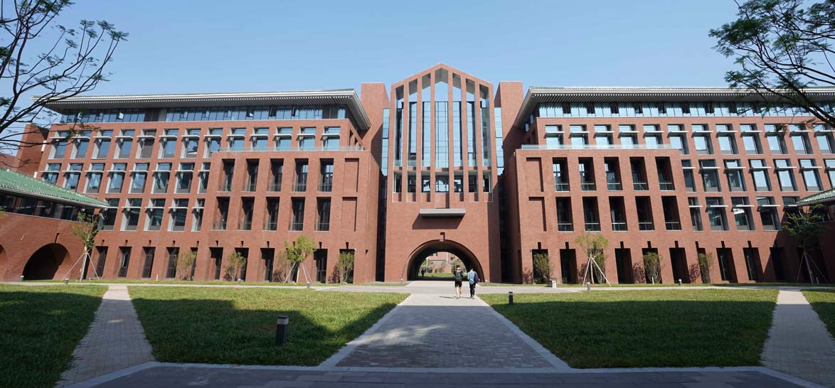Рис. 4. Кампус SCUT, Гуанчжоу (Китай), LOPO Terracotta, 2020 р. [3]
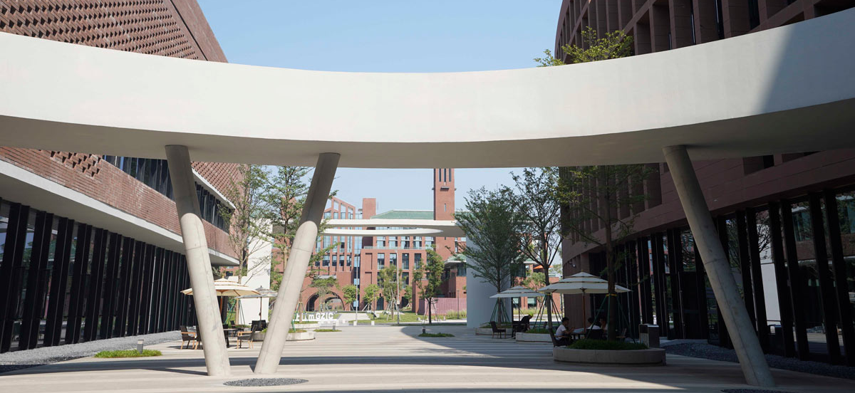Рис. 5. Кампус SCUT, Гуанчжоу (Китай), LOPO Terracotta, 2020 р. [3]
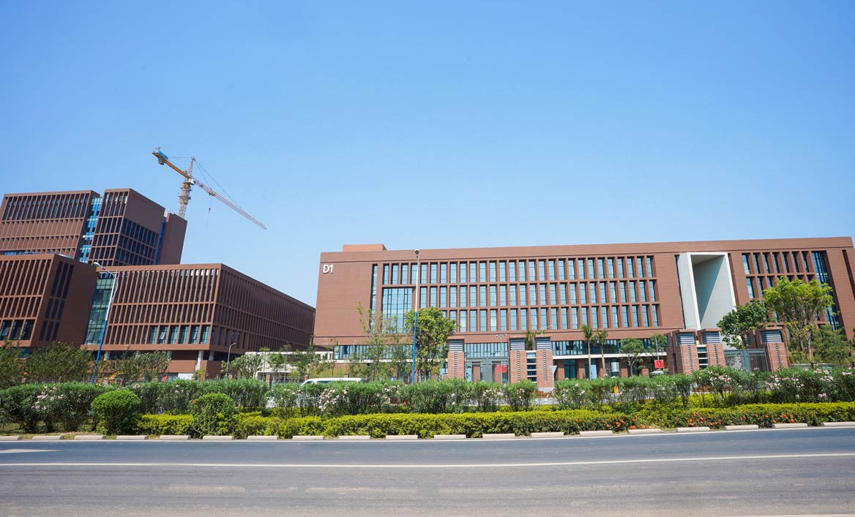Рис. 6. Кампус SCUT, Гуанчжоу (Китай), LOPO Terracotta, 2020 р. [3]
5. Класично-історичний кампус – з молами та коледжами, як, наприклад, в Оксфорді. Основу структури становить внутрішній дворик (квадратної або прямокутної форми), навколо якого розташовуються будівлі з різними функціями (рис. 7,8,9) [4].
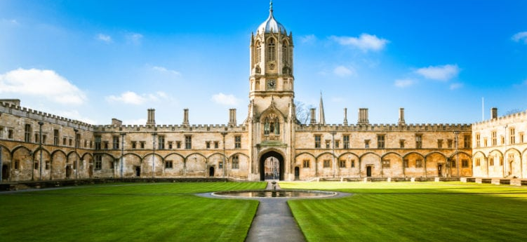Рис. 7. Оксфордський університеет, Оксфорд (Англія), Крістофер Рен, 1096 р. [4]
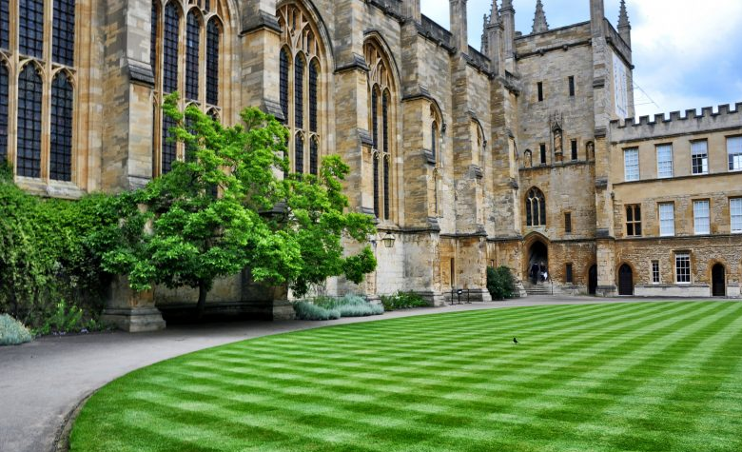Рис. 8. Оксфордський університеет, Оксфорд (Англія), Крістофер Рен, 1096 р. [4]
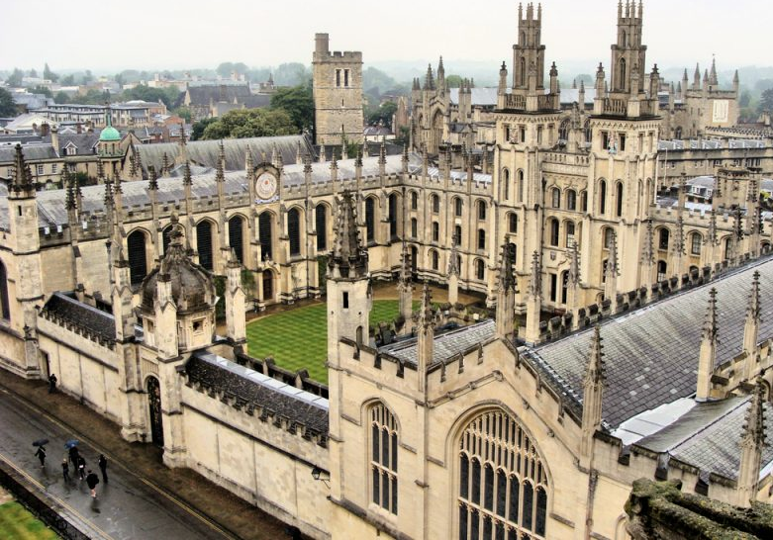Рис. 9. Оксфордський університеет, Оксфорд (Англія), Крістофер Рен, 1096 р. [4]
Благоустрій території університету, як і будь-якого іншого великого міського об'єкта, потребує ретельного підходу.
Цей процес включає декілька етапів:
- Планування – розробка загальної концепції території, вибір стилістичного спрямування, визначення технічних рішень та інших аспектів.
- Зонування - поділ простору на різні функціональні зони: для відпочинку, прогулянок, занять, спортивних тренувань та інші.
- Проєктування - детальне опрацювання кожної зони, вибір конкретних варіантів реалізації концепції.
- Реалізація - втілення розробленого проєкту у життя.
Особливу увагу слід приділити системі доріжок, що пов'язують усі споруди, а також поділу простору контрастними функціями, такими як транспортні та пішохідні шляхи [5].
На території вищого освітнього закладу зазвичай виділяють кілька зон – навчальну, виробничу, дослідницьку, спортивну та житлову. Озеленення в таких зонах виконує кілька важливих функцій: захисну, санітарну, декоративну та освітньо-виховну.
Захисна функція. Зелені насадження зменшують силу вітру, знижують рівень шуму та захищають від сонячної радіації. Вони також виступають бар’єром від пилу та шкідливих викидів.
Санітарна функція. Рослини очищують повітря від пилу, газів і шкідливих мікроорганізмів, що покращують екологічний стан території. Насадження також знижують температуру повітря та підвищують вологість.
Декоративна функція. Завдяки різноманіттю форм, кольорів та фактур рослин озеленення прикрашає подвір’я, створює естетично привабливий простір.
Освітньо-виховна функція. Озеленення допомагає залучити учнів до вивчення природи, формує дбайливе ставлення до навколишнього світу. Робота з рослинами сприяє розвитку дослідницьких навичок і виховує любов до природи.
Загалом, правильне планування озеленення території навчального закладу сприяє не лише покращенню зовнішнього вигляду, але й розвитку екологічного мислення, практичних умінь і загального комфорту середовища [6].
Прийоми використання рослинного матеріалу можна звести до таких форм:
Куртина – відкрита ділянка газону, облямована стриженими чагарниками і деревами. Куртини, як правило, однопородні групи, які часто являють собою перехідний елемент від масиву чи гаю до відкритого простору (рис. 10) [7].
В озелененні університетів куртини використовуються для відокремлення навчальної зони від зони міського середовища.
Групи дерев. Групи, як і куртини, часто утворюють перехід від гаїв і масивів до відкритих просторів лугів і полів. Тому породний склад деревної групи мас відображати свій органічний зв’язок з масивом та породним складом. Деревні групи поділяють на: чисті (складаються з однієї породи) та мішані (складені з декількох подерев (рис. 11) [8].
Групи дерев в благоустрої кампусів використовують в зоні тихого відпочинку та околиць університетського містечка.
Солітер. Поодиноке дерево або чагарник, який має декоративний вигляд завдяки кори, заглиблень і вузлів на стовбурі, форми і коліру листя, квіток та плодів. Його використовують як у регулярних, так і в пейзажних композиціях. Садять поодиноке дерево на галявинах віддалених від інших груп рослин. Солітер, висаджений на галявині чи площадці, як правило, відіграє роль композиційного центру (рис. 12) [9].
Цей фрагмент озеленення доречно використовувати, як домінанту, в якості оформлення вхідної зони до університету та зон тихого відпочинку.
Алея. Пішохідна або проїжджа дорога обсаджена з обох боків деревами. Типи алей: прямі у регулярних і криволінійні в пейзажних парках і садах. Бувають дворядні і багаторядні, одноярусні і багатоярусні, а також арочні. Дерева і чагарники в алеях можуть бути вільноростучими і формованими. За своїм призначенням алеї бувають головними і другорядними. Перші часто виконують роль композиційної осі і розпочинаються від входу в парк (рис. 13) [10].
Алея в унівеверситетському містечку поєднує кампуси та різні функціональні зону університету.
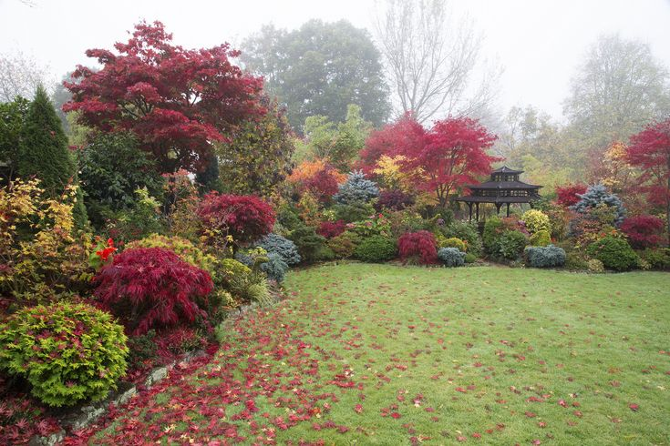Рис. 10. Куртина [7]
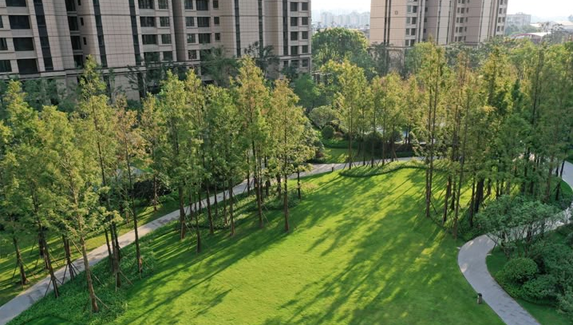Рис. 11. Група дерев [8]
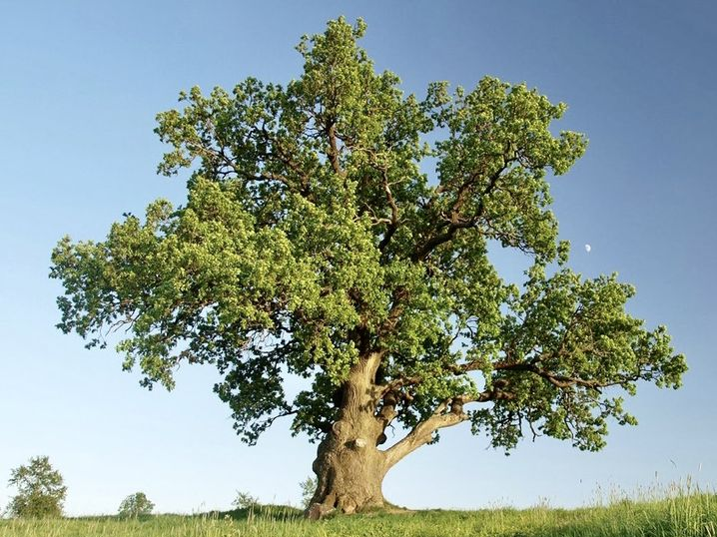Рис. 12. Солітер [9]
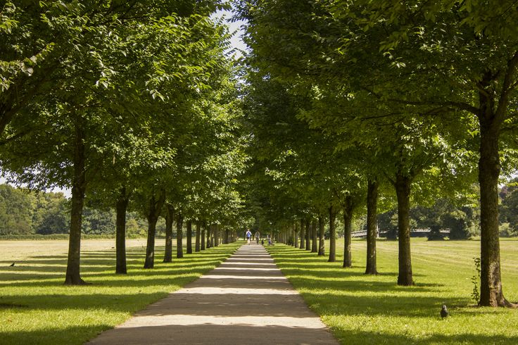Рис. 13. Алея [10]
Бордюр. Вузька невисока (до 0,5 м та завширшки 0,3 – 0,5 м) смужка стрижених чагарників, яка обрамляє певну ділянку на озелененій території. Зазвичай їх використовують як самостійний або складовий елемент типів квіткового оформлення (рис. 14) [11].
В озелененні університетів бордюр використовують для обрамлення доріжок та клумб.
Живоплот - це вільноростучі або формовані чагарники, висаджені в один або більше рядів, які виконують декоративну, загороджувальну або маскувальну функції. Для стрижених куліси використовують чагарники з добрими пластичними властивостями (рис. 15) [12].
Живоплот, як і бордюр, доречно використовувати для оформлення доріжок та алей.
Зелені стіни – високі живоплоти, створені з дуже густо посаджених дерев або чагарників, які регулярно підстригають. Поширені в регулярних садах і парках. Формування стін регулярною стрижкою (2 — З рази за сезон) має забезпечити густе облистнення з самого низу стіни догори. Для створення зелених стін використовують дерева і чагарники, які добре піддаються стрижці (рис. 16) [13].
Як і куртина, зелені стіни відокремлює зону навчання від зони міського середовища.
Боскет. Невеликі простори в регулярних садах і парках, обмежені зеленими стінами. Всередині боскетів, у „зелених кімнатах", звичайно влаштовують зелені театри, дитячі й ігрові майданчики, басейни, фонтани, квітники. Особливо цінні боскети в умовах сухого і жаркого клімату. Створюють босксти, як правило, з дерев одного виду (граб, липа, тис, ялина тощо). Щоб зелені стіни зберігали надану їм форму, гілки дерев часто привязують до спеціального каркасу, захованого в гущі рослин. Часом у зелених стінах вирізають ніші, в які вставляють скулытуру чи декоративні вази (рис. 17) [14].
В університетському містечку боскет може створити комфортні умови для проведення навчальних заходів.
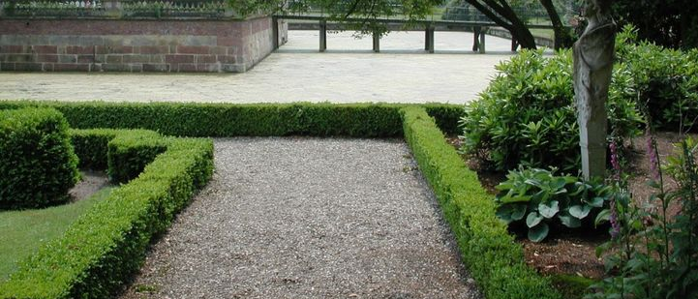Рис. 14. Бордюр [11]
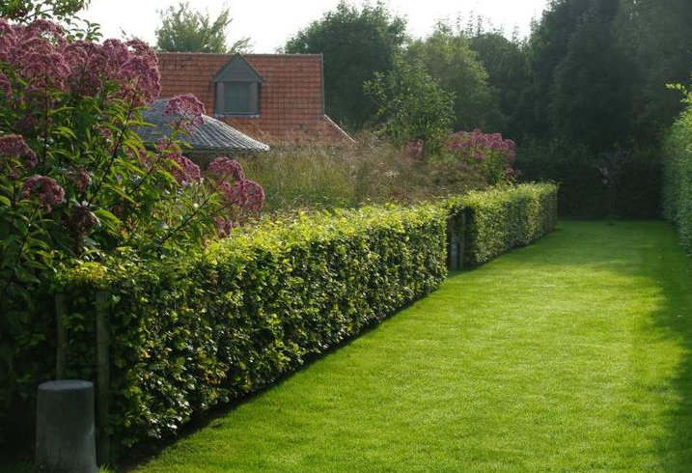Рис. 15. Живоплот [12]
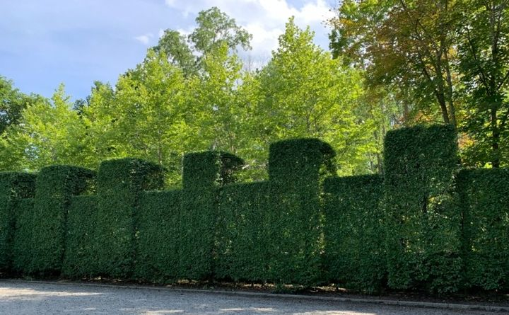Рис. 16. Зелені стіни [13]
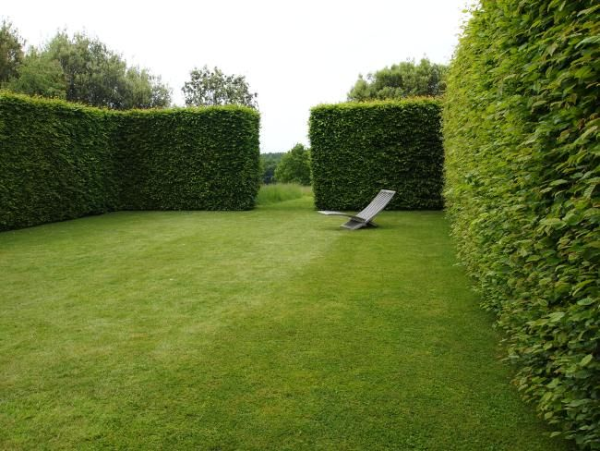Рис. 17. Боскет [14]
Вертикальне озеленення. Один з найпрестижиіших, доступних і виразних засобів ландшафтного озеленення. У садово-паркових композиціях за допомогою трельяжів і пергол виткі рослини виступають у вигляді різноманітних арок, навісів, стін і коридорів.
Популярність вертикального озеленення полягас в тому, що деревні виткі рослини здатні швидко створювати зелену масу і давати густу тінь. Вкриваючи листям стіни будівель, рослини запобігають їх перегріву. Висмоктуючи вологу із грунту, вони зменшують сирість біля фундаменту будинку (рис. 18) [15].
Відповідно до здатності витких рослин чіплятися за опори їх поділяють на три груни:
- ті, що прикріплюються до опор за допомогою повітряних коренів чи присосок (плющ);
- ті, що чіпляються за опору спеціальними вусиками, черешками листя або ж самим листям (виноград);
- ліани, які охоплюють опори своїми стеблами і піднімаються вгору спіраллю (лимонник).
Вертикальне озеленення створює більш декоративними огорожі та вхідні зони території університету.
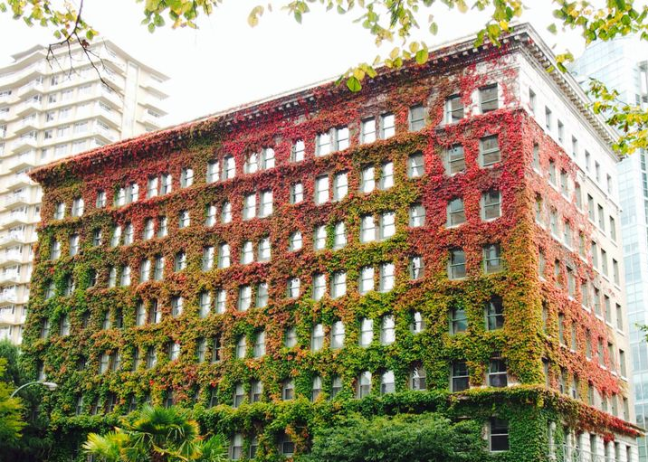Рис. 18. Вертикальне озеленення [15]
Альпінарій – висотна композиція з каміння, основою яких виступають природні або штучні рельєфи. При створениі альпінарію використовують природний камень, гальку, пісок. Для альпінарію притаманний підбір рослин гірських ландшафтів.
Зазвичай розміщують на східному або півиічно-східному схилах. Також, не слід розмішувати альпінарії під кронами дерев. Бажано, шоб альпінарій розміщувався відокремлено, мав привабливий фон і природне оточення (рис. 19) [16].
Альпінарій використовують для благоустрою різних зон університетського містечка, як декоративний елемент.
Рокарій – композиція з каменів, інколи з включенням води. Їх створюють обов’язково на відкритому сонячному місці. Для рокаріїв використовують каміння однісі породи, по можливості з грубими обломами (вапняк, піщаник, порфіт, граніт, черепашник). Композиція утворюється з декількох домінантних і великої кількості дрібних каменів. Рослини для рокарію підбирають за ринципом колористичної гармонії з іншими елементами ландшафту (рис. 20) [17].
Як і альпінарій може виступати елементом благоустрою різних зон кампусу університету.
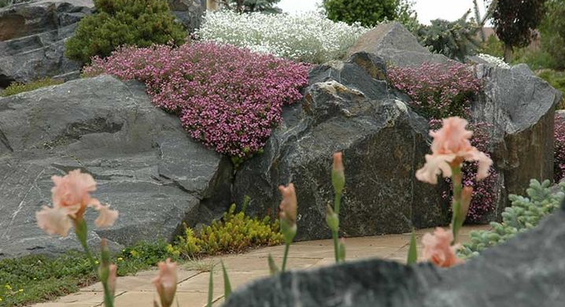Рис. 19. Альпінарій [16]
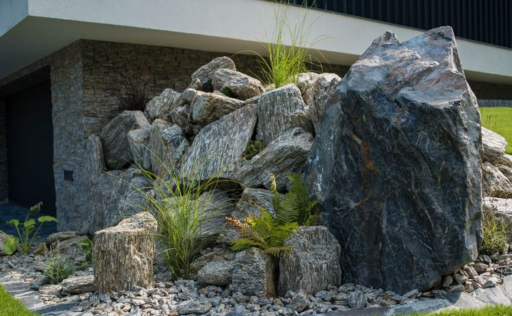Рис. 20. Рокарій [17]
Клумби. Найбільш поширеним видом квітникового оформлення є клумби — це квітники різної форми і величини. Зазвичай вони мають обмежену геометричну форму. Найпоширенішими є – округлі, овальні та квадратні. Як правило, форма клумби залишасться постійною з року в рік, змінюється лише її асортимент квітів. Клумби розміщують на різному фрізномгазон, зелені стіни, будівлі тощо. Декоративний ефект цих клумб досягасться добором кольорових композицій. Їх малюнок виразний і сприймасться чітко (рис. 21) [18].
В озелененні університетів може бути елементом парадної вхідної зони.
Міксбордер – це група з трав’янистих рослин, яким притаманне багаторазове цвітіння з ранньої весни до пізньої осені. Розміщується вздовж доріжок, алей, будівель, терас, живоплотів. Кожна група рослин складає „зелених кімнатах" 3-5 м² різної форми. Міксбордер може бути ступінчатим (використовуються низькі, середні та високі квіткові рослини) та плоским, тобто висаджуються квіти однієї висоти (рис. 22) [20].
Міксбордер, як і клумба, може бути елементом вхідної зони, а також розміщуватися вздовж доріжок, які поєднують різні зони університету.
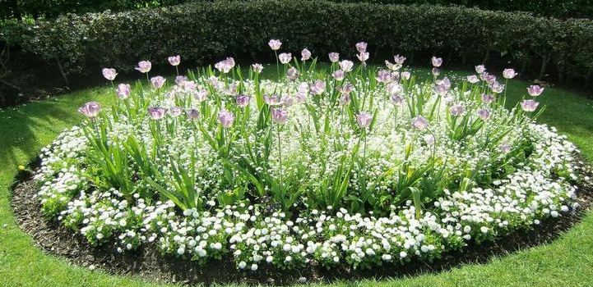Рис. 21. Клумби [18]
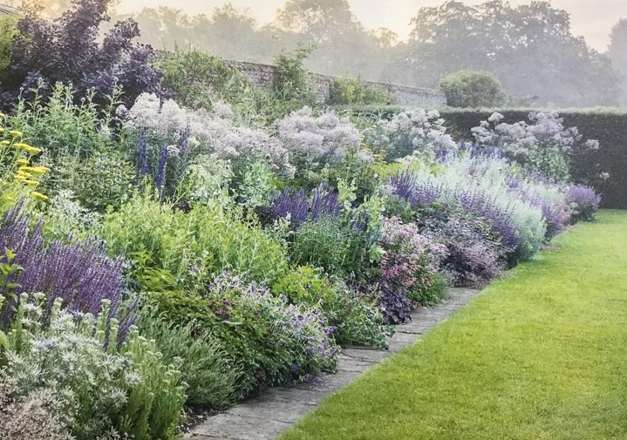Рис. 22. Міксбордер [19]
Газон – це штучно створене покриття з густо засіяної та коротко підстриженої трави, яке використовують для озеленення територій.
Газони по типу використання поділяють на декоративні і спеціального призначення. До спеціального призначення відносять газони: рулонний та спортивний, до декоративних – партерний, парковий, лучний та мавританський. В кампусах розміщується в зоні відпочинку [20](рис. 23) [21].
Газон відіграє дуже важливу роль, та доречний у використанні озеленення університетів для відпочинку, проведення занять, майстеркласів та інших заходів.
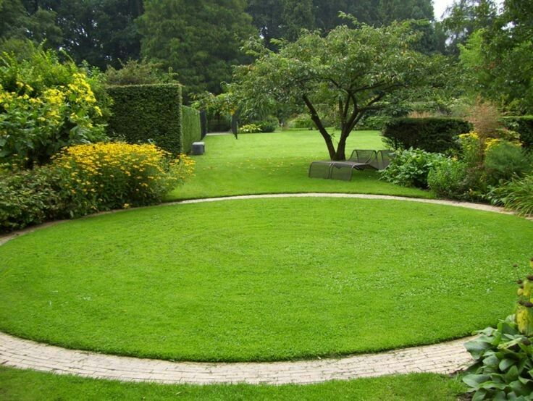Рис. 23. Газон [21]

1.2 Світовий і вітчизняний досвід ландшафтного проктування та озеленення територій біля університету
Одним з найкращих прикладів ландшафтного благоустрою територій університетів є територія Туринського університету. Цей університет був збудований півтора роки тому. Він розташований на південному березі річки Дора-Ріпарія, на місці занедбаної промзони. Однак тепер, від промислового минулого не залишилося і сліду – так вийшов сучасний, оригінальний, затишний і цілком зелений простір. Переїзд Туринського університету в нові будинки розтягнувся на десятиліття, і фінальним «акордом» мегапроєкту стало будівництво комплексу «Луїджі Ейнауді». Новий комплекс, розрахований на 5000 студентів, назван на честь економіста, політика та одного з президентів Італії Луїджі Ейнауді – випускника та викладача Туринського університету.
Усі корпуси кампусу поміщені архітектором під своєрідним «капюшоном», під яким проглядається єдина геометрична конструкція з круглою пішохідною площею всередині. На даху факультету політології – затишний садок. Студенти називають його «місцем філософських роздумів». Є в кампусі і «шлях філософа» - стежка для прогулянок з мережею пішохідних доріжок, які з'єднують елементи кампусу з міською інфраструктурою (рис. 24, 25, 26) [22].
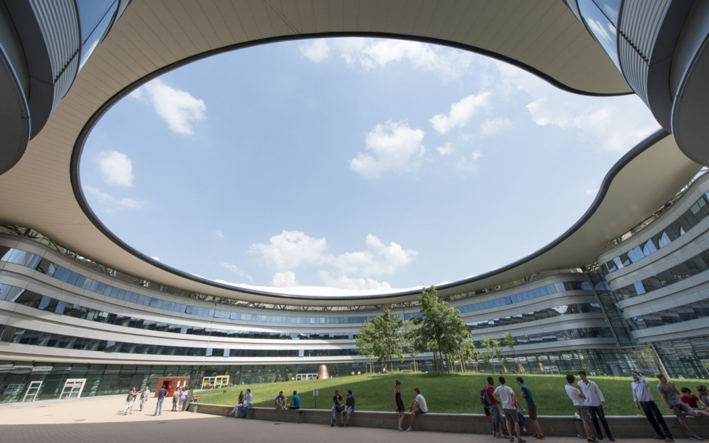
Рис. 24. Студентський комплекс «Луїджі Ейнауді», Турин (Італія), бюро Нормана Фостера, 2013 р. [22]
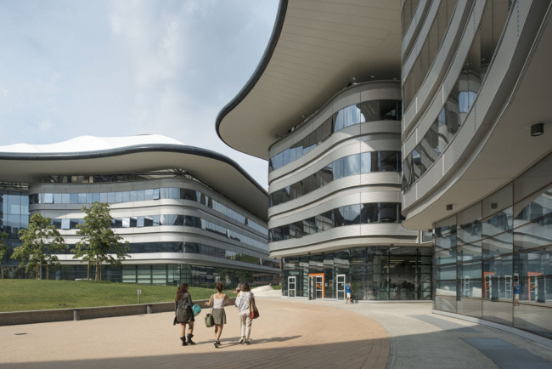
Рис. 25. Студентський комплекс «Луїджі Ейнауді», Турин (Італія), бюро Нормана Фостера, 2013 р. [22]
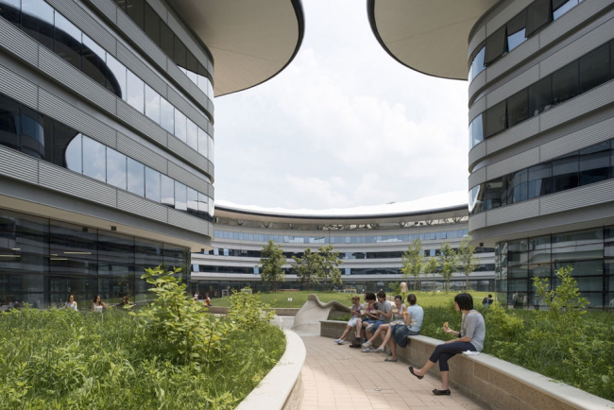
Рис. 26. Студентський комплекс «Луїджі Ейнауді», Турин (Італія), бюро Нормана Фостера, 2013 р. [22]
Ще одним прикладом ландшафтного дизайну кампусів можемо зазначити студентський центр Токійського Технологічного інституту і є його новою пам’яткою. Він представлений у вигляді похилого даху із дерев’яними трибунами та рослинами між ними.
Ідея полягала в тому, щоб зробити будівлю схожою на форму рельєфу, що дає можливість гармонувати зі схилами на території кампуса та навколишніми будинками.
Більшість будівлі розташована під землею, замаскована дерев’яними трибунами, які височіють каскадом зверху. Інші частини будівлі, видимі над землею, виконані в мінімалістичному стилі зі склінням або фарбуванням у білий колір.
Зовнішні сходи, що ведуть усередину будівлі, дзеркально відображені всередині, допомагаючи розмити кордон між внутрішнім та зовнішнім ландшафтом (рис. 27, 28, 29) [23].
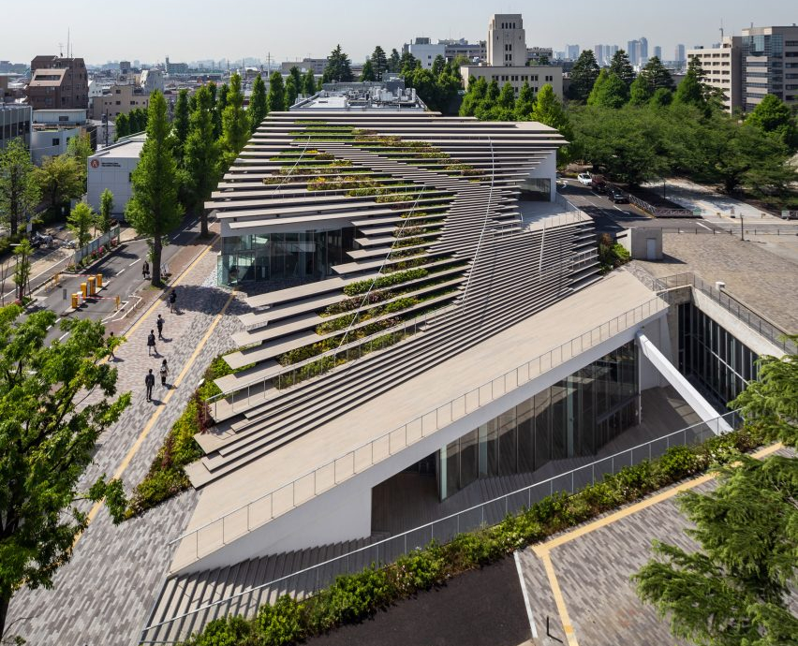
Рис. 27. Студентський центр, Токіо (Японія), Kengo Kuma & Associates, 2020 р. [23]
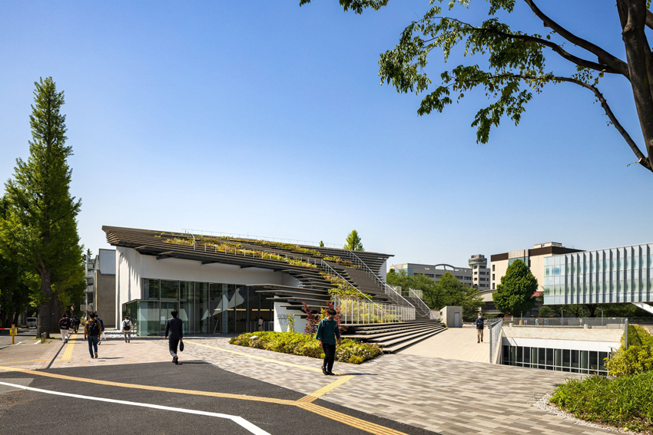
Рис. 28. Студентський центр, Токіо (Японія), Kengo Kuma & Associates, 2020 р. [23]
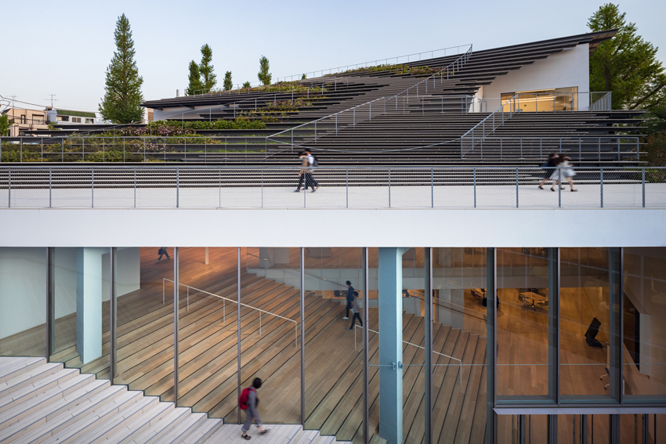
Рис. 29. Студентський центр, Токіо (Японія), Kengo Kuma & Associates, 2020 р. [23]
Неперевершене поєднання навчальних та рекреаційних зон – є кампус Нової школи у Шанхаї, який уособлює собою сузір’я з групи унікальних комплексів, головне завдання якої – уникнути похмурості однієї будівлі, в якій діти проводитимуть дванадцять років навчання. Таким чином проєкт показує те, як мають виглядати сучасні заклади освіти, знаменує відрив від панівної моделі школи, як мегаструктури.
Сади, водно-болотні угіддя, ліси, пагорби, бігова доріжка та ігрові майданчики об’єднують кампус в органічну систему зі здоровим метаболізмом. Разом будівлі та рослинні насадження створюють насичене та динамічне середовище, яке сприяє росту дітей. Наприклад, пробіжка стежкою на цій території – це приємну мандрівку природою, яка не справляє те жахливе враження нескінченних тортур, ніж класична кільцева бігова доріжка (30, 31, 32) [24].
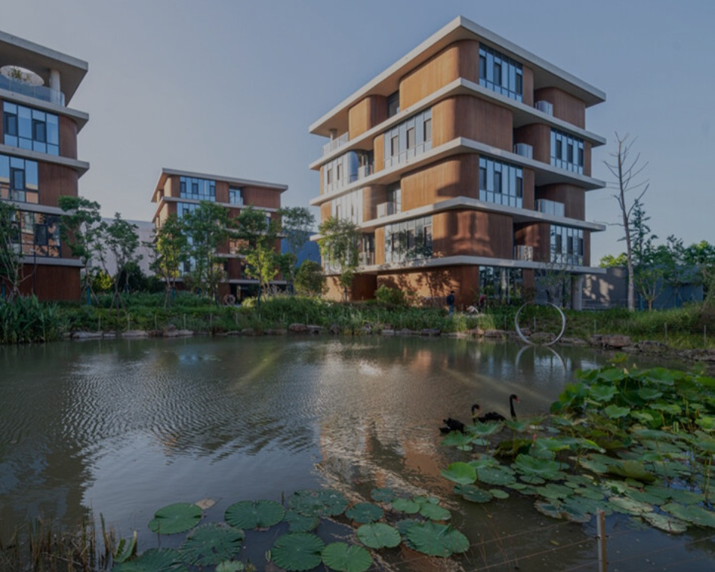
Рис. 30. Кампус «Нової школи», Шанхай (Китай), OPEN architecture, 2020 р. [24]
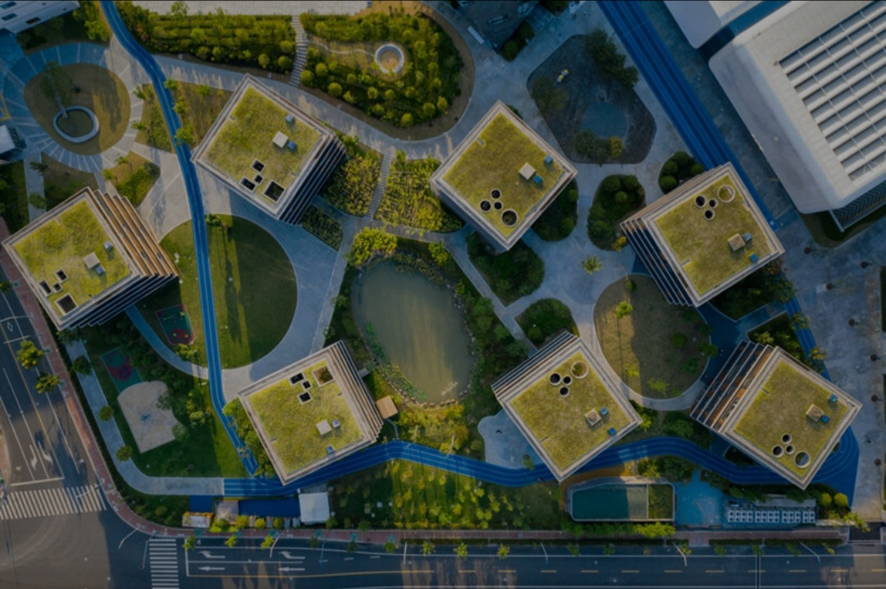
Рис. 31. Кампус «Нової школи», Шанхай (Китай), OPEN architecture, 2020 р. [24]
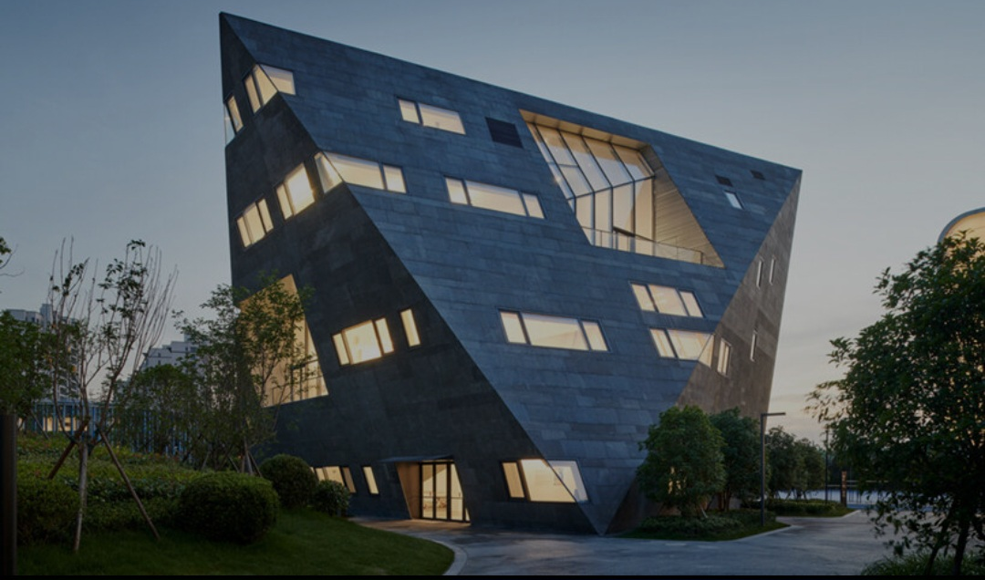
Рис. 32. Кампус «Нової школи», Шанхай (Китай), OPEN architecture, 2020 р. [24]
Прикладом вітчизняного рівня ландшафтного озеленення кампусудє Парк Харківського Політехнічного інституту. Студенти та викладачі проводять тут не лише навчальний, а й вільний час. Це повноцінний парк із місцями для відпочинку, затишними куточками, величезною новою бібліотекою та невеликим городом.
На території кампусу поєднується архітектура різного характеру: величезний багатоповерховий корпус, маленькі цегляні будиночки та сіра споруда, взагалі не схожа на будівлю вищого навчального закладу. До речі, осторонь від головної алеї, біля пожежного виходу інституту, можна знайти стіни, що суцільно вкриті полотном з дикого винограду, на тлі якого виходять чудові фотографії (рис. 33, 34, 35) [25].
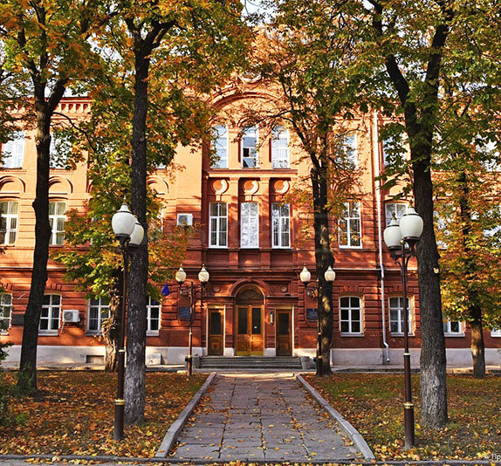
Рис. 33. Парк Харківського Політехнічного інституту, Харків (Україна), Р. Фон Генрихсен, 1885 р. [25]
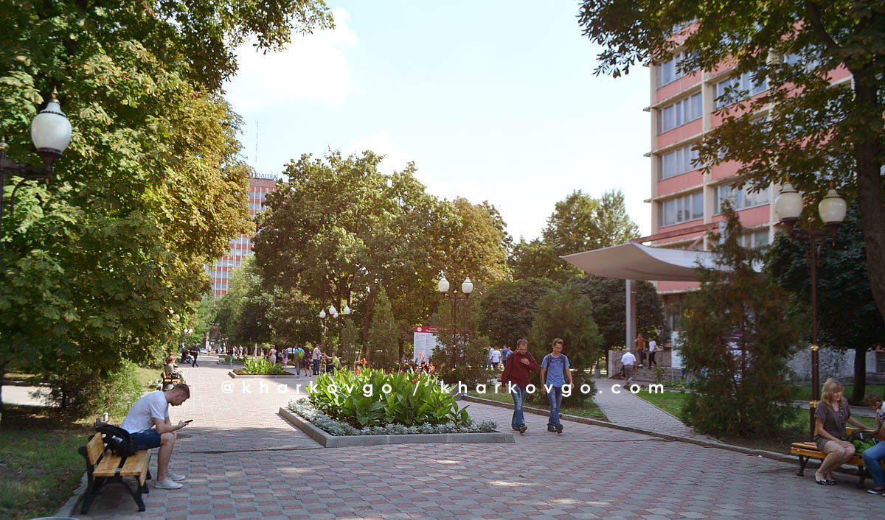
Рис. 34. Парк Харківського Політехнічного інституту, Харків (Україна), Р. Фон Генрихсен, 1885 р. [25]
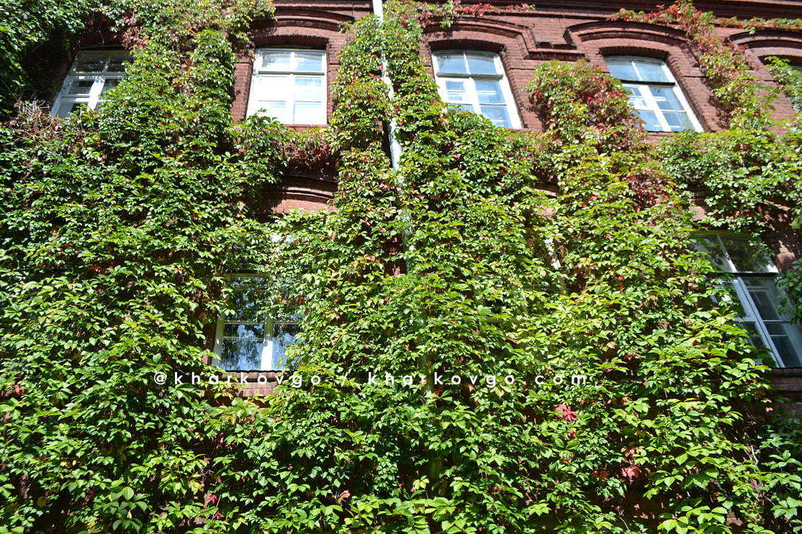
Рис. 35. Парк Харківського Політехнічного інституту, Харків (Україна), Р. Фон Генрихсен, 1885 р. [25]
Історична пам’ятка та доцільно запроктована рекреаційна зона, все це безсумнівно характеризує Парк Київського політехнічного інституту імені І. Сікорського. Місце, де студенти відпочивають та навчаються, також воно приваблює відвідувачів для прогулянок по території університету та огляду пам'яток мистецтва.
Парк має форму трапеції в якій прокладено багато доріжок, стоять ліхтарі та комфортні лави. Більша частина озеленення виконання у біонічному стилі, тоді як вхідна група біля корпусу інституту має регулярний характер.
Більшість дерев існують з перших днів парку, але через неправильний догляд багато з них було втрачено. Незважаючи на це, в наш час парк перебуває у належному стані, тому що на початку XXI століття були проведені заходи з реконструкції та благоустрою прилеглої до політехнічного університету зони (36, 37, 38) [26].
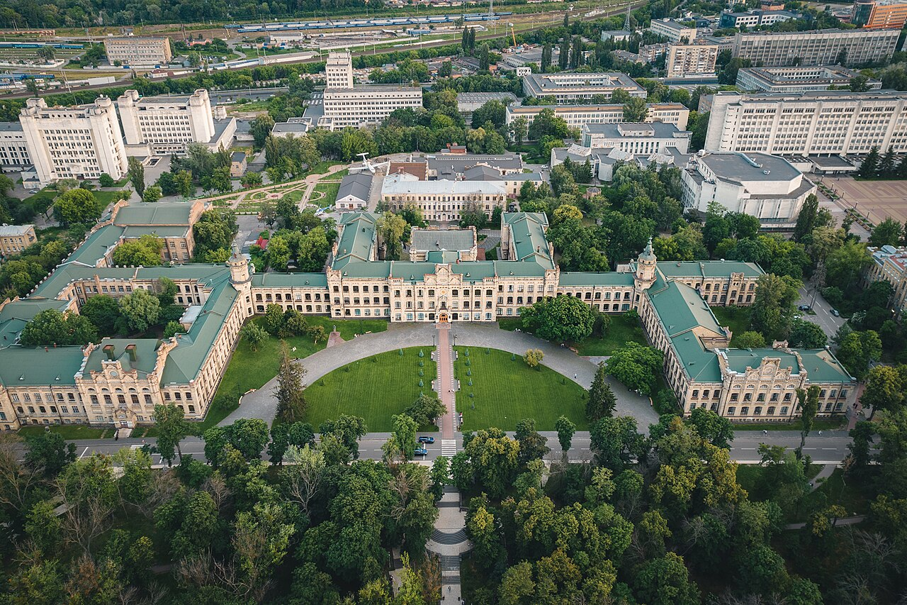
Рис. 36. Парк Київський політехнічний інститут імені І. Сікорського, Київ (Україна), Рада університету, 1903 р. [26]
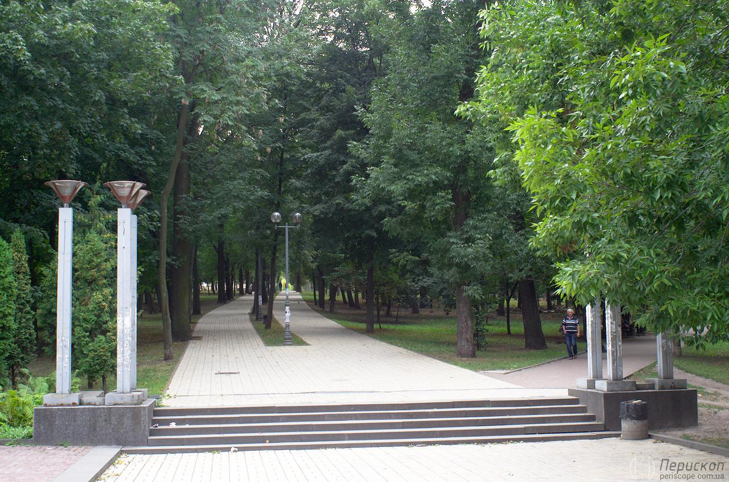
Рис. 37. Парк Київський політехнічний інститут імені І. Сікорського, Київ (Україна), Рада університету, 1903 р. [26]
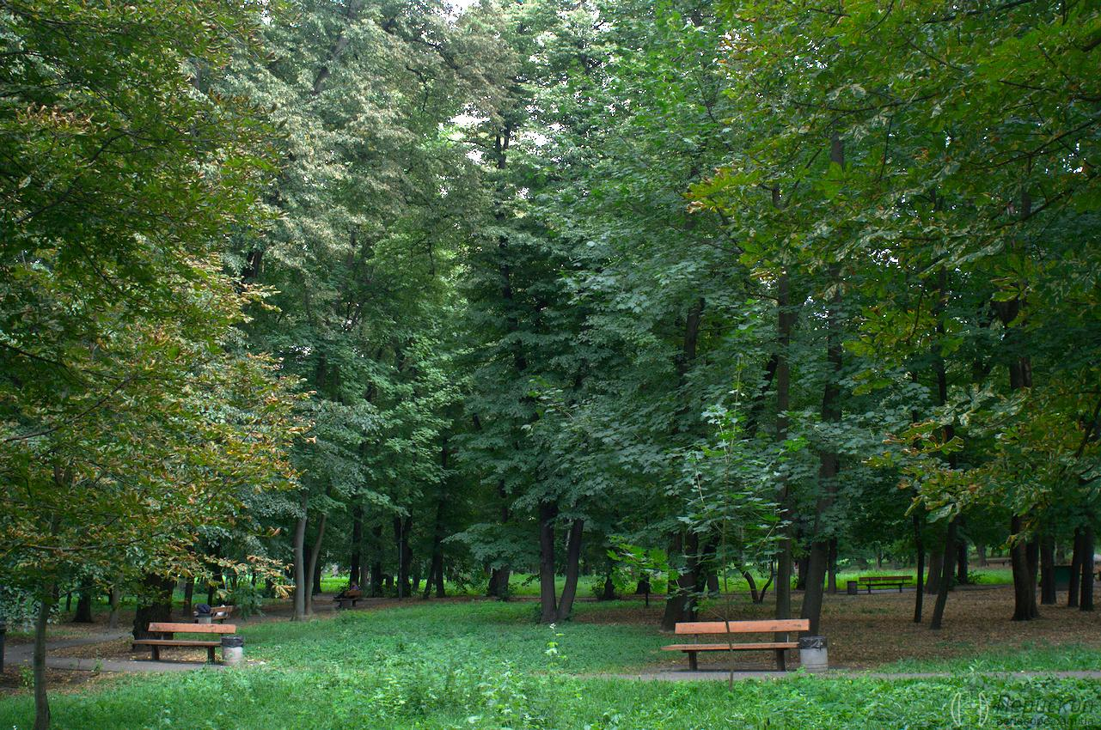
Рис. 38. Парк Київський політехнічний інститут імені І. Сікорського, Київ (Україна), Рада університету, 1903 р. [26]

- МАТЕРІАЛИ ТА МЕТОДИ ПЕРЕДПРОЄКТНИХ ДОСЛІДЖЕНЬ
Передпроєктний аналіз благоустрою території біля Біологічного корпусу ОНУ імені І. І. Мечникова
Шампанський провулок, 2 – адреса за якою 1 вересня 1933 року було розміщено Біологічний факультет ОНУ імені І. І. Мечникова (рис. 39) [27]. В той час, до його складу увійшли такі кафедри, як: гідробіології, зоології, анатомії та фізіології рослин, морфології та систематики рослин, генетики, мікробіології, а також анатомічний і зоологічний музеї.
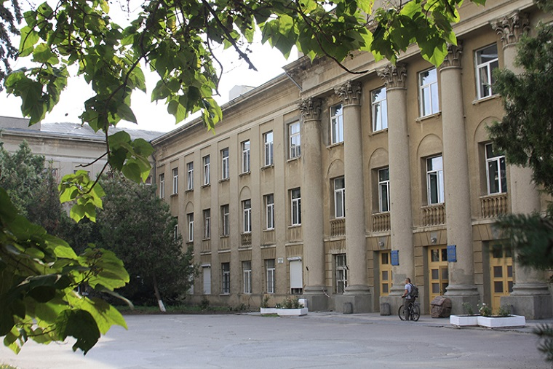
Рис. 39. Корпус біологічного факультету мені І. І. Мечникова [27]
Було розроблено схему-аналіз впливу радіусів обслуговування (рис. 40) навколо проєктуємої ділянки. Згідно з нею поблизу ціє теріторії розташовано багато магазинів у пішій доступності, безліч навчальних закладів усіх ступенів освіти: дитячі садки, школа № 35, ліцей «Ланжеронівський», факультети ОНУ імені І.І. Мечникова та різноманіття зон відпочинку, а саме: дендропарк «Перемога», парк «Прибережні схили» та парк Обласної ради. З урахуванням розташування усіх цих структур навколо проєктуємої ділянки можемо зробити висновки, що ця теріторія має навчально-рекреаційне навантаження.
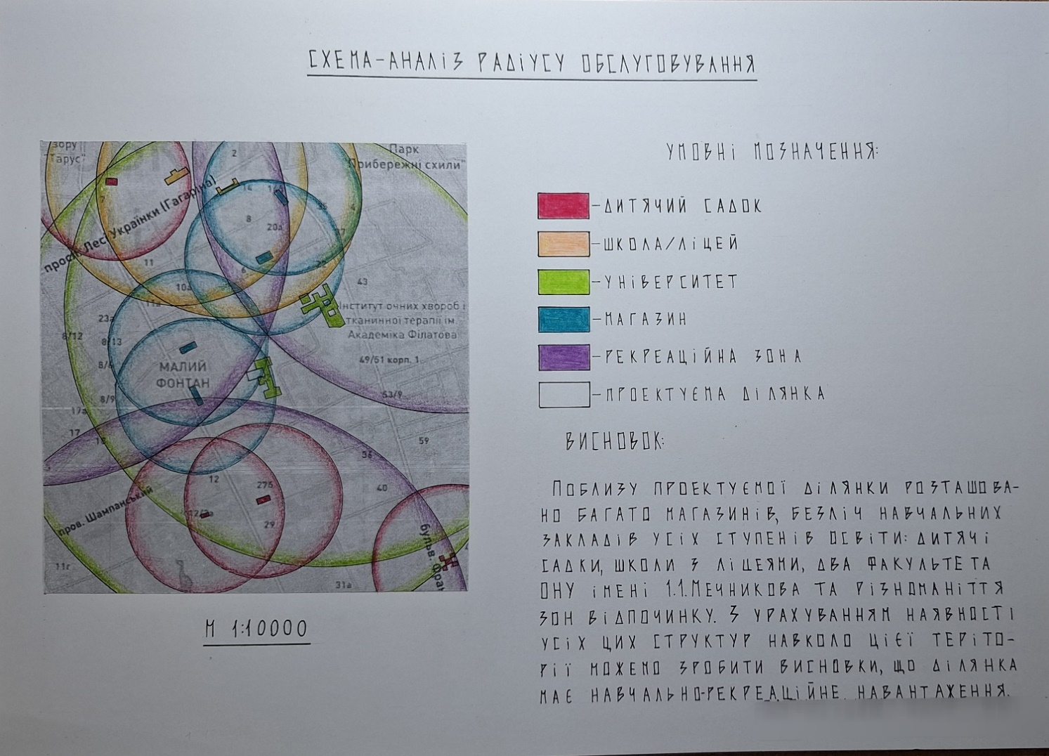
Рис. 40. Схема-аналіз радіусів обслуговування
На схемі-аналізі пішохідно-транспортних потоків (рис. 41) видно, що проєктуєма ділянка має декілька під'їздів. Але треба зазначити, що вільним для постійного переміщення є тільки один – проїзд з Французького бульвара через Шампанський провулок, огинаючи з тильного боку біологічний корпус ОНУ імені І.І. Мечникова. Всі інші, на даний проміжок часу, перекриті шлагбаумами, що в свою чергу може посилити небезпеку під час пожежі або іншої непередбачуваної ситуації.
Також, бачимо доволі велику систему з пішохідних доріжок, які ведуть до проєктуємої ділянки та ті, які безпосередньо розташовані на ній. Підсумовуючи зазначимо, що пішохідно-транспорті потоки на цій теріторії ускладнені для проїзду автомобілів, але мають розгалужену систему доріжок.
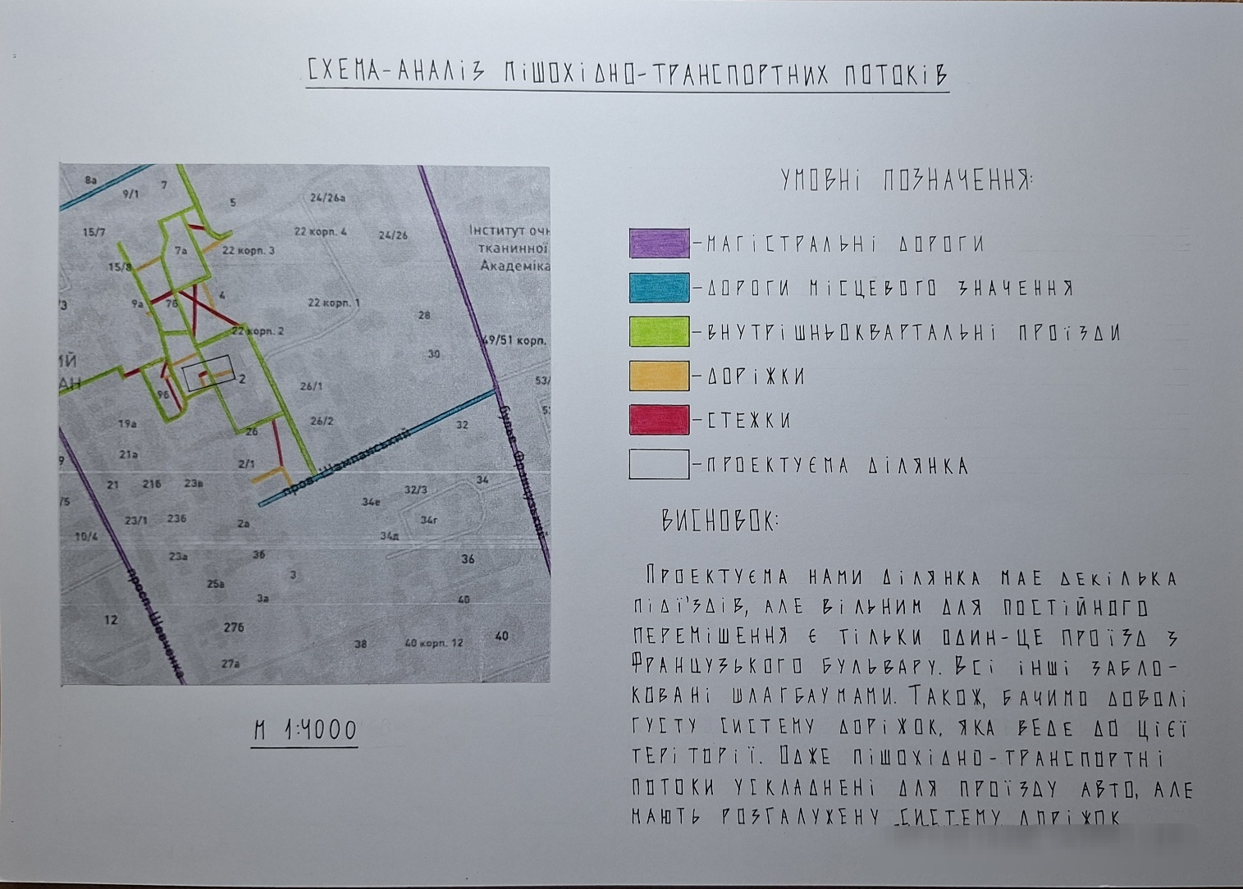
Рис. 41. Схема-аналіз пішохідно-транспортних потоків
Розробивши схему-аналіз поверховості забудови (рис. 42) ми можемо побачити в які проміжки часу теріторія, що нас цікавить, знаходиться у тіні, а в які перебуває на сонці. З самого ранку і до обіду проєктуєма ділянка залишається без сонячного світла через розташованя на сході від неї 23-поверхового житлового будинку та 3-поверхового біологічного корпусу ОНУ імені І.І. Мечникова.
Також, без прямих сонячних променів ця теріторія перебуває увечорі в тіні 9-поверхового гуртожитку №7 ОНУ імені І.І. Мечникова. Тож, зважаючи на забудову навколо проєктуємої ділянки,ми можемо зробити висновки, що більшу частину дня вона знаходиться в тіні.
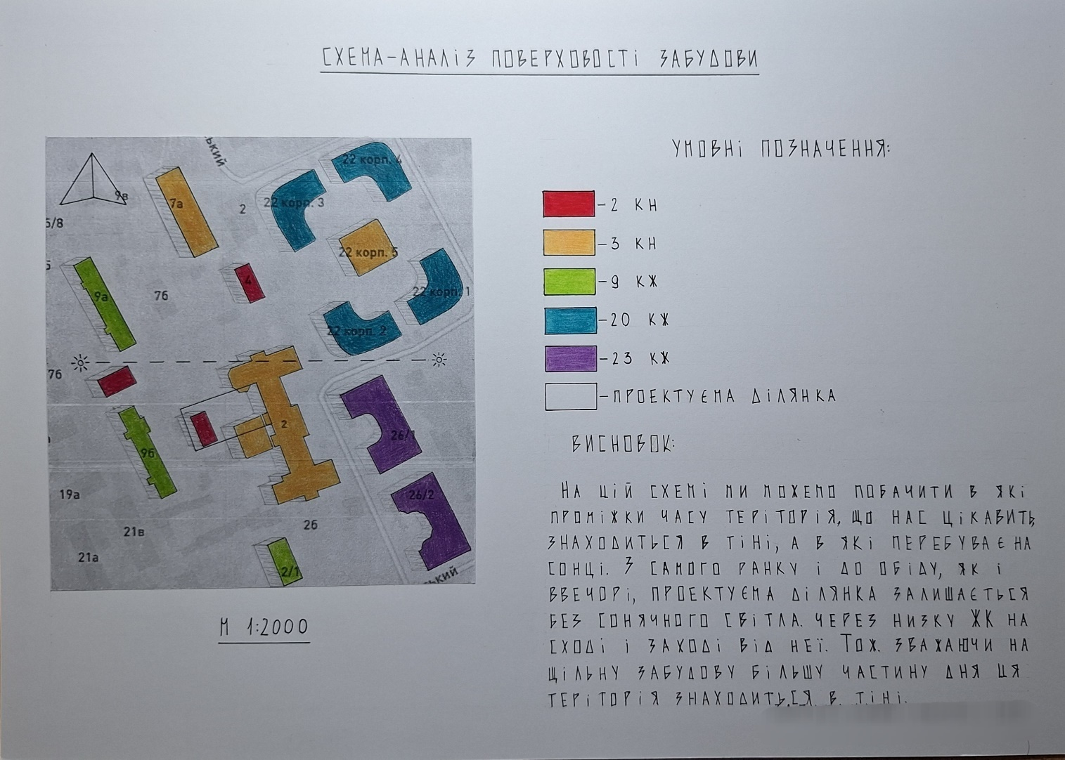
Рис. 42. Схема-аналіз поверховості забудови
З аналізу ситуації на ділянці (рис. 43) та проведених обмірів (рис. 44) першого фрагмента генплану ми можемо сформулювати плюси та мінуси благоустрою та озеленення ділянки.
До плюсів проєктної території належать:
- зручний підхід до запасного пожежного виходу факультету;
- корисна та приємна тінь від великих дерев;
- зручні підходи та під'їзди до корпусу університету.
Але, при цьому, ділянка має ряд недоліків, до яких належать:
- непродумала система доріжок та майданчиків на обраній території з урахуванням головної функції відпочинку;
- недосвідченість фрагменти території;
- шовковиці – головні дерева, які діють тінь на ділянці, забруднюють теріторію тим самим заважають відпочинку;
- відсутність організації ландшафту біля входу до віварію;
- на всій обраній території відсутні обладнання та малі дизайнерські форми.
В результаті проведеного аналізу можна зробити наступні висновки щодо необхідних заходів благоустрію теріторії: необхідна розробка плану обраної ділянки з організації зручної системи доріжок та майданчиків, достатньої кількості обладнання (ліхтарі, лави тощо) та доречного ландшафтного озеленення.
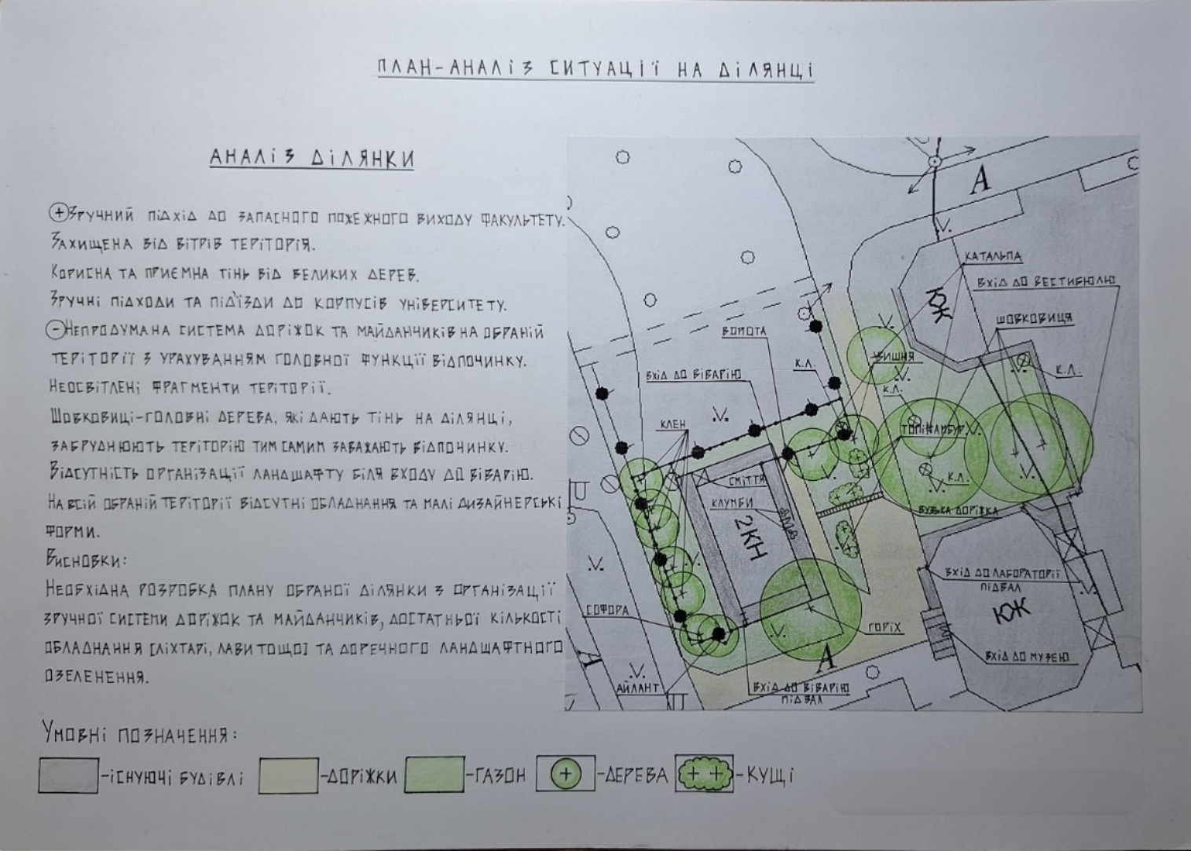
Рис. 43. План-аналіз ситуації на ділянці першого фрагмента генплану
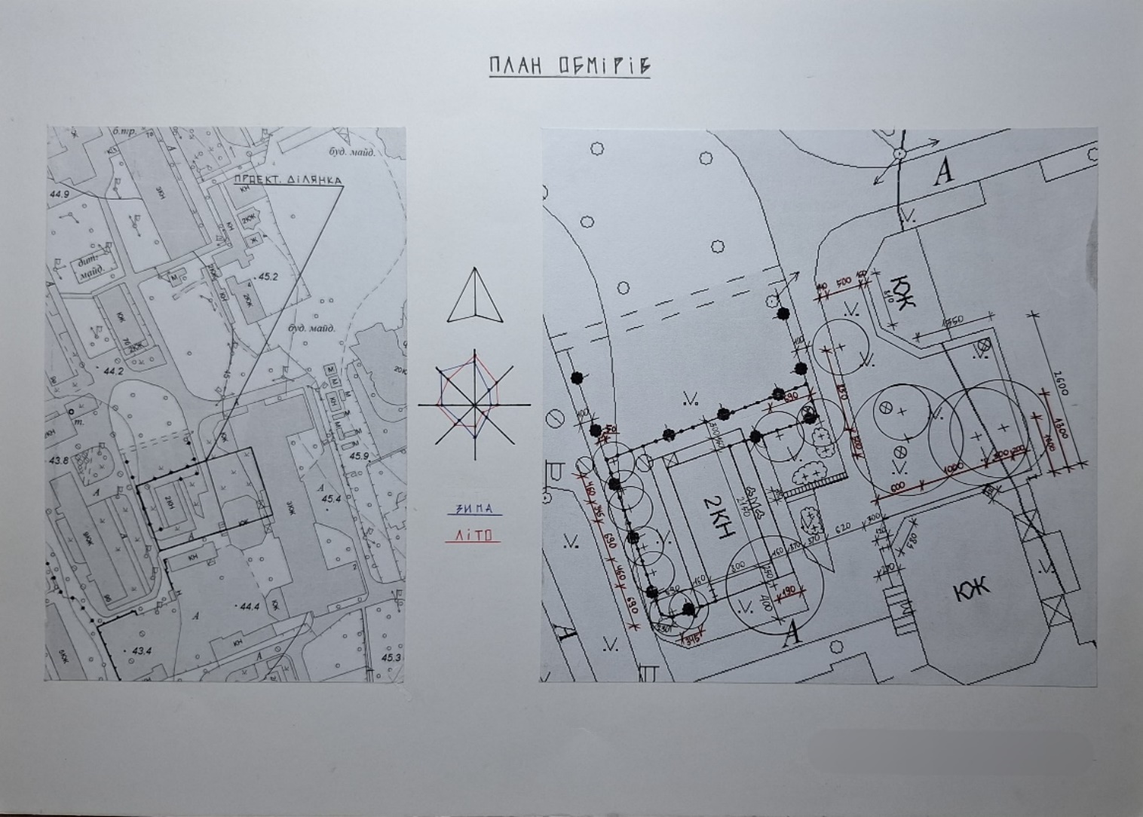
Рис. 44. План обмірів першого фрагмента генплану
Також, було проведено аналіз фотофіксації (рис. 45) території біля Біологічного факультету ОНУ імені І. І. Мечникова. На ній не вистачає естетичного дизайну оформлення входу до Віварію, як на архітектно-художньому, так і на ландшафтному рівні. Видно що територія, яка знаходиться у дворі Біологічного корпусу ОНУ імені І. І. Мечникова, не є рекреаційною та зручною для відпочинку студентів, через відсутність обладнання.
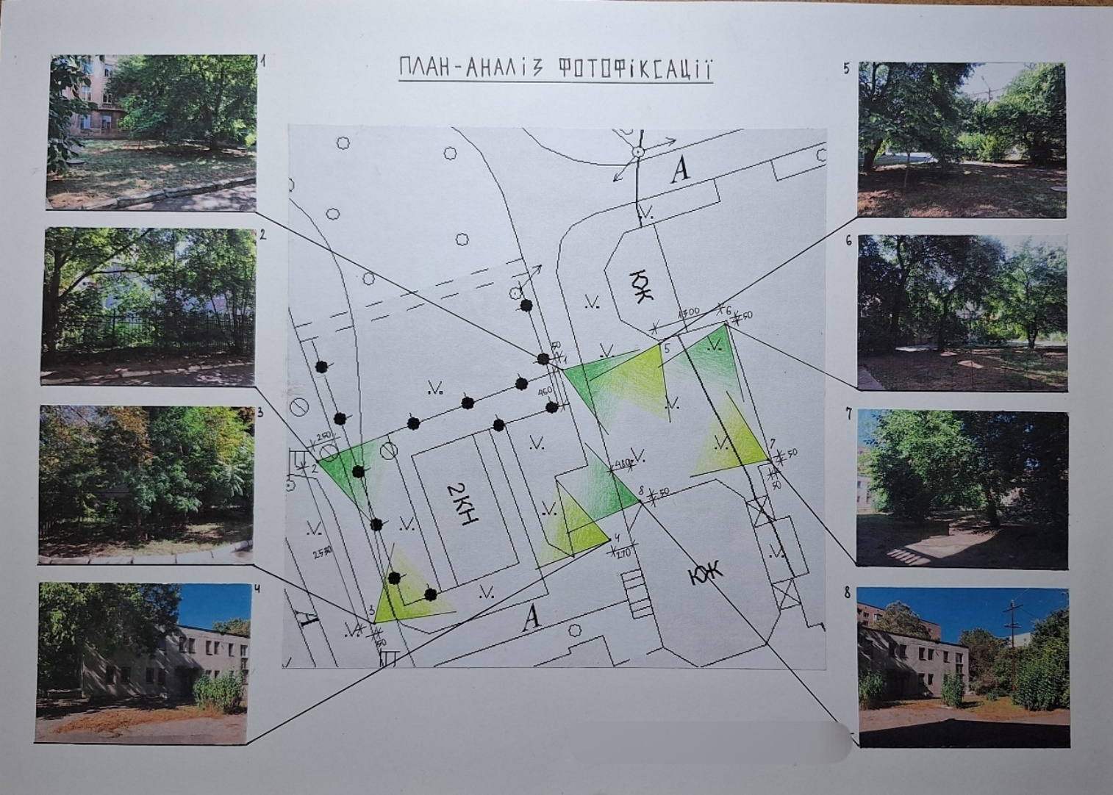
Рис. 45. План-аналіз фотофіксації першого фрагмента генплану
Для того щоб краще розуміти побажання потенційних замовників, які проводять свій час на обраній території, було створено анкету замовника (рис. 46). На наступному етапі було проведено опитування студентів та викладачів ОНУ імені І. І. Мечникова.
За результатами опитування було створенно аналітичні діаграми (рис. 47), які дозволили побачити образ майбутнього благоустріютеріторії очима «потенційних замовників».
В результаті аналізу представлених діаграм було виявлено, що:
- Як багато часу Ви проводите на вулиці під час перерви? (40% 5-10 хвилин);
- Як саме Ви проводите цей час? (80% Перекус);
- З ким Ви проводите цей час? (68% З одногрупниками);
- Скільки місяців на рік? (72% Ви знаходитесь на обраній території? (Весь час за винятком канікул);
- Що Ви хотіли би бачити на ділянці біля університету? (88% Місця для тихого відпочинку);
- Який стиль в ландшафтному дизайні Вам більше імпонувала? (60% Класичний);
- Які культурно-розважальні заходи Ви хотіли би бачити на ділянці біля університету? (52% Вистави);
- Ваше бачення простору для студентів та викладачів... (Обладнання місць відпочинку з доцільним ландшафтним дизайном).


Рис. 46. Анкета замовника
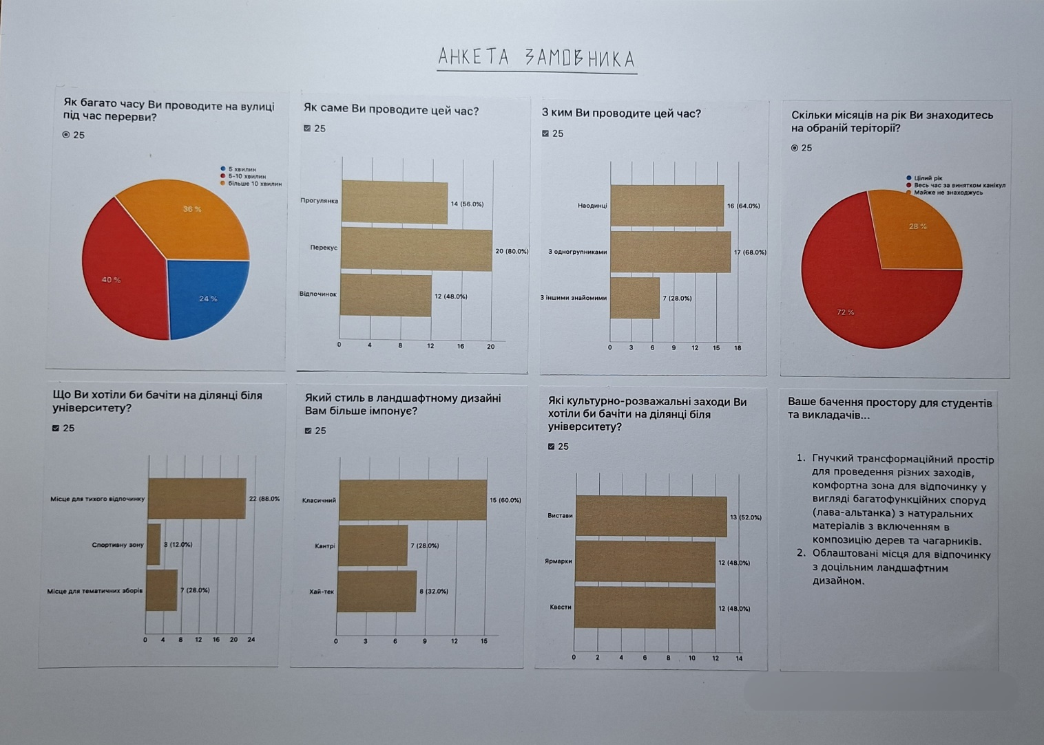
Рис. 47. Результати опитування потенційних замовників

- ПРОЄКТНІ РІШЕННЯ
  - Проєктні пропозиції ландшафтного благоустрою рекреаційної зони об’єкту
На основі результатів предпроєктних досліджень було створено три варіанти проєктування генплану (рис. 48, 49):
1 варіант. Головним є засіб переміщення по об’єкту. Тож, ми бачимо досить регулярну структуру систем доріжок, яка є дуже функціональною [28].
2 варіант. В основі ідеї закладено принцип естетичного відпочинку під рядом величезних арок, які мають регулярний структурний характер і нагадують зелені довгі стрічки розставленіфункціональною [29].
3 варіант. Був обраний, як основний. Він представлений у вигляді плавного переходу плям, з одного боку, та мінімалістичних елементів озеленення, які добре поєднані з існуючими на цій території будівлями, з іншого боку. Перший фрагмент планування ділянки нагадує біонічну складну структуру, в основі образу якої стоїть стилізований вигляд скупчення бактерій, яких студенти пророщують в чашках Петрі на дисципліні Мікробіологія. Цей простір є найбільш естетичним, багатофункціональним та гнучким. І відповідає потребі людини у затишку та відпочинку [30].
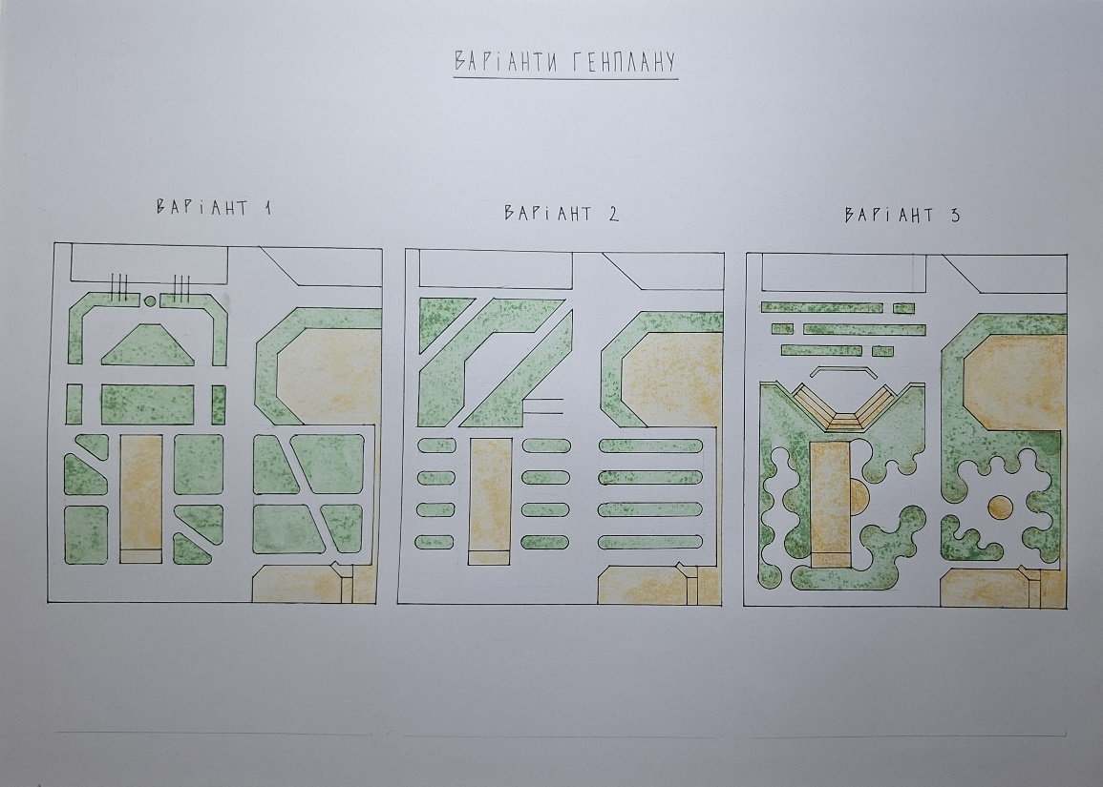
Рис. 48. Варіанти генплану
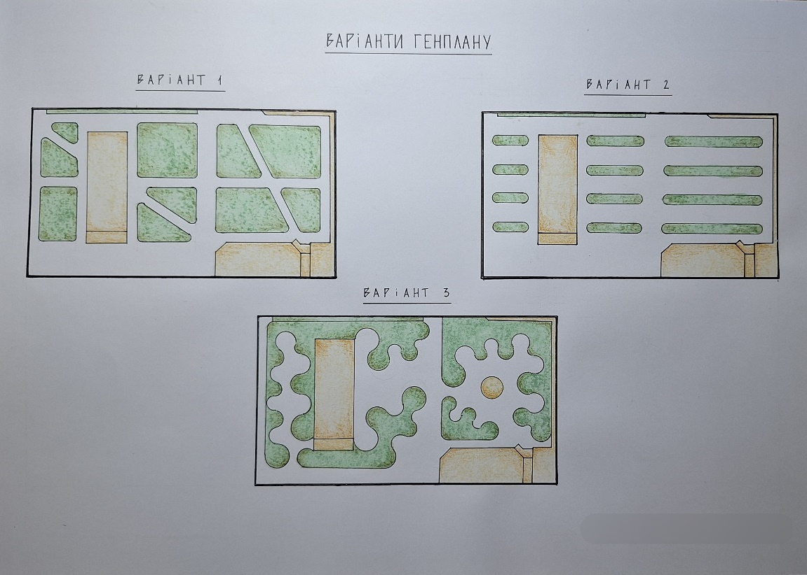
Рис. 49. Варіанти генплану першого фрагмента генплану
Детальніше розглянемо генплан (рис. 50, 51). Вхід на обрану територію здійснюється з трьох сторін. У двір Біологічного корпусу можна потрапити: з фойє самого корпусу, з автостоянки, яка розташована знизу від ділянки, або з доріжок, які йдуть від студентського гуртожитку №7.
Композиційно проєктована теріторія складається з двох фрагментів:
Перший з них представлений формами біонічної спрямованості з композиційним ядром у вигляді фонтану, на який відкриваються мальовничі види з усіх боків [31].
Для тихого відпочинку студентів та викладачів запропоновано вісім зон, які включають в себе напівкруглі лави. Вони розміщенні в досить затишних місцях під тінню дерев.
На виступаючих елементах на генплані розташовано точки естетичного зацікавлення, на які можна милуватися відпочиваючи на лавах, а саме: ряд квітників, сад каміння, та елементи топіарного мистецтва.
Другий фрагмент має чітку структуру, яка повторює на рівні генрлану форми будівлі Біологічного корпусу ОНУ імені І. І. Мечникова. На ньому запроєктована система доріжок з комфортними місцями для відпочинку та затишний боскет з амфітеатром для проведення навчальних заходів [32].
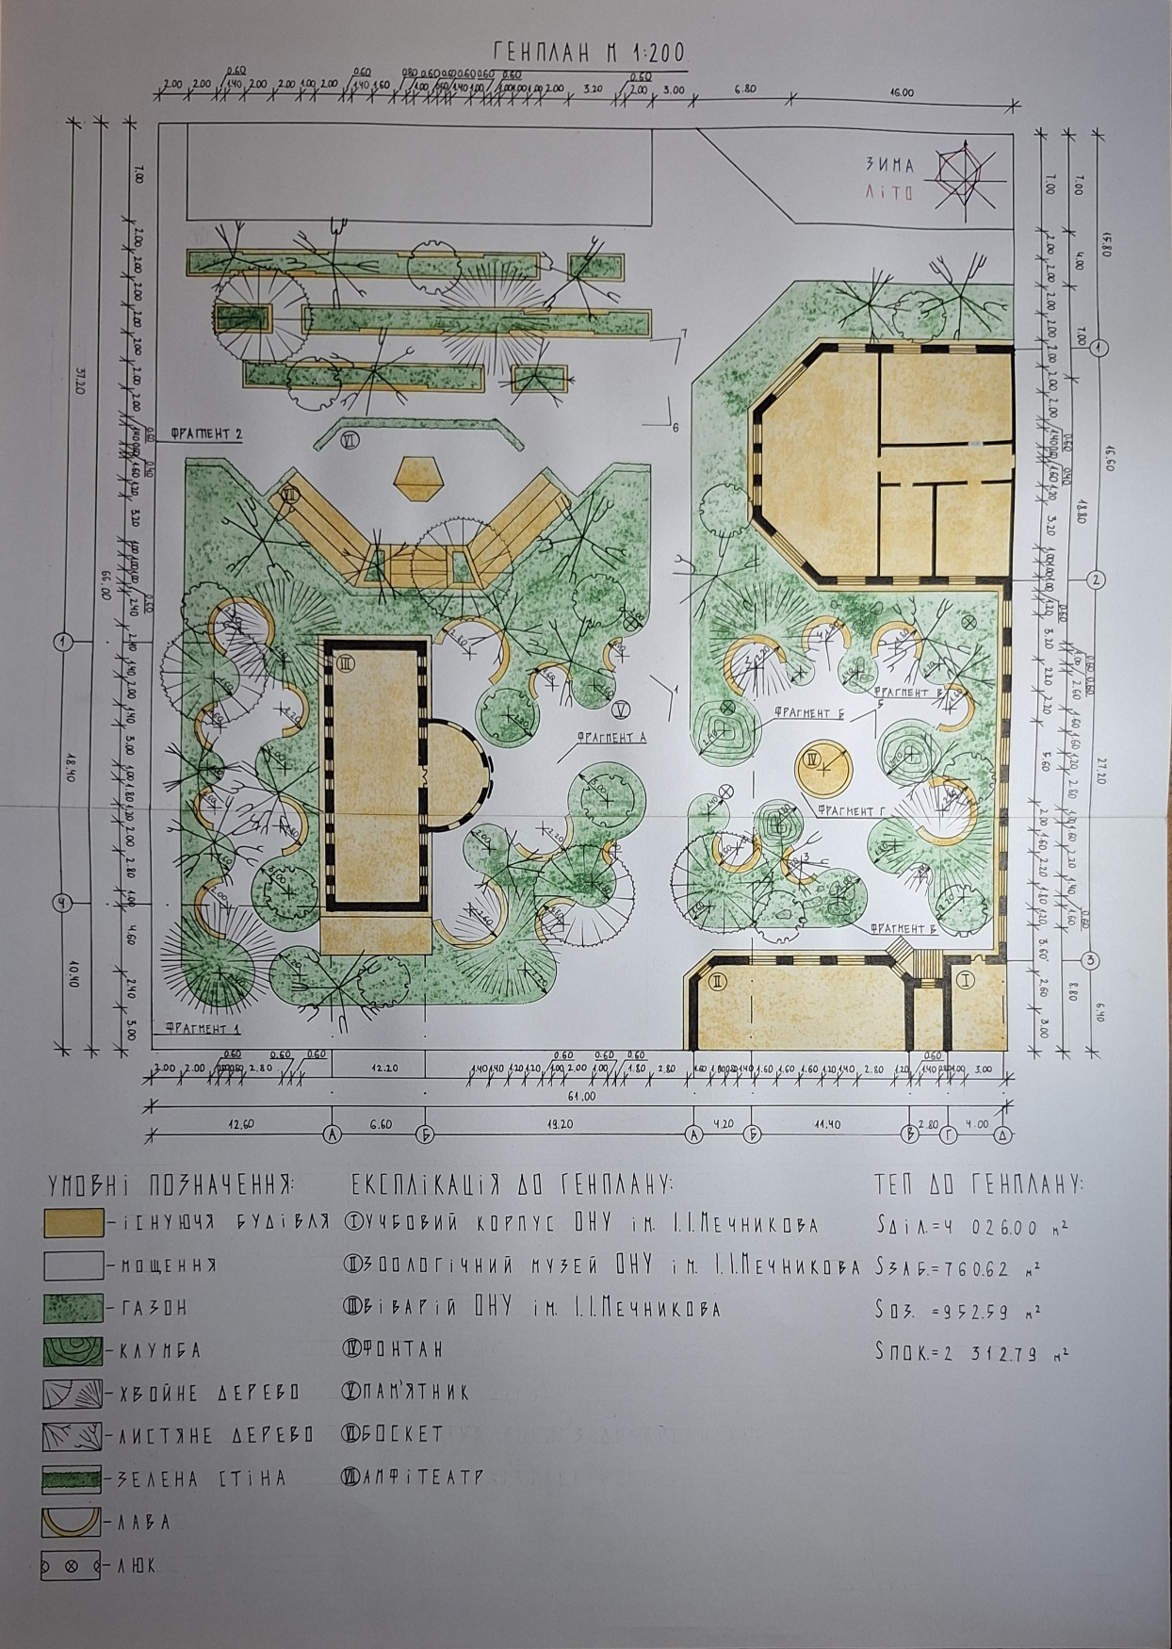
Рис. 50. Генплан
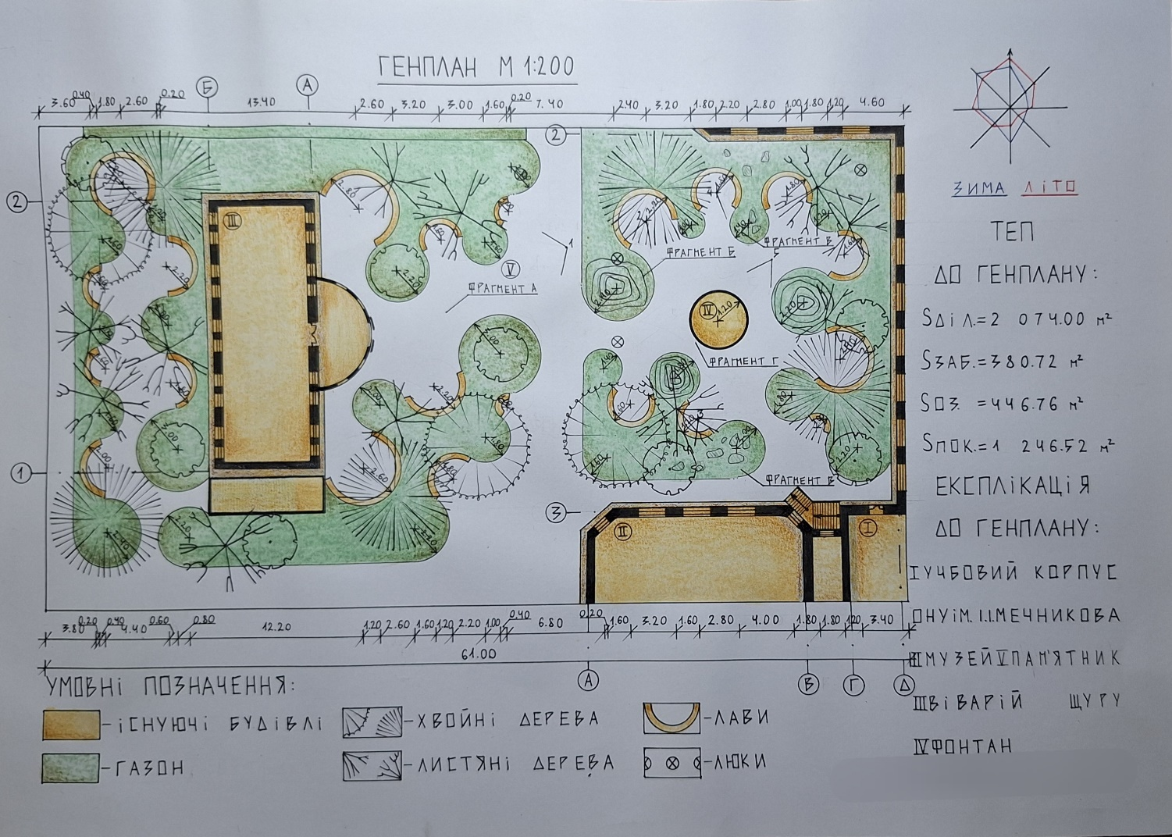
Рис. 51. Генплан першого фрагмента генплану
Освітлення (рис. 52, 53) двору Біологічного факультету ОНУ імені І. І. Мечникова виконано різними видами ліхтарів.
Головні доріжки та міжквартальні проїзди освітлені за допомогою високих ліхтарів – мачт IP23. Це сприяє комфортносу руху, як людей, так і транспорту.
Всередині обраної території на виступаючій частині ландшафту, де розташовані головні елементи саду, розставлені декоративні ліхтарики – боларди IP44.
Головні акценти на малих формах, квітниках та садах каміння представленні за допомогою освітлення прожекторами IP67.
Фонтан, розташований в центрі композиції саду, освітлений за допомогою вбудованих світильників IP68.
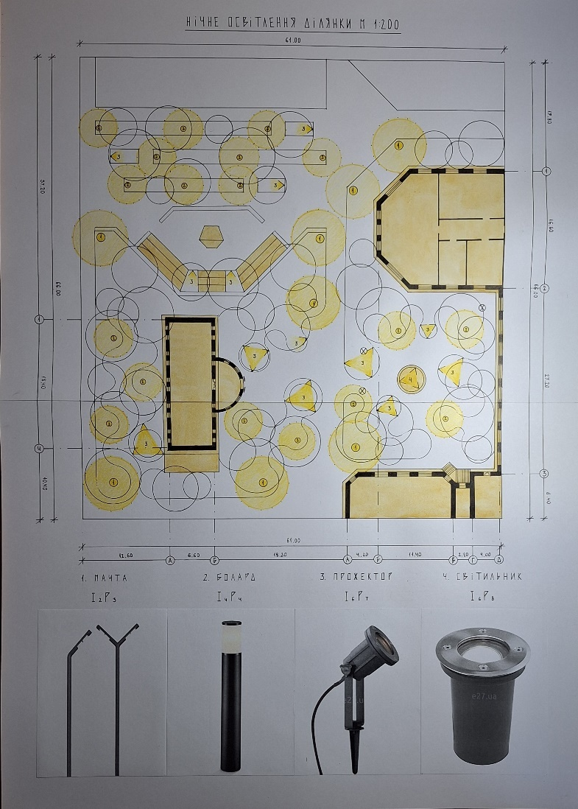
Рис. 52. Нічне освітлення ділянки
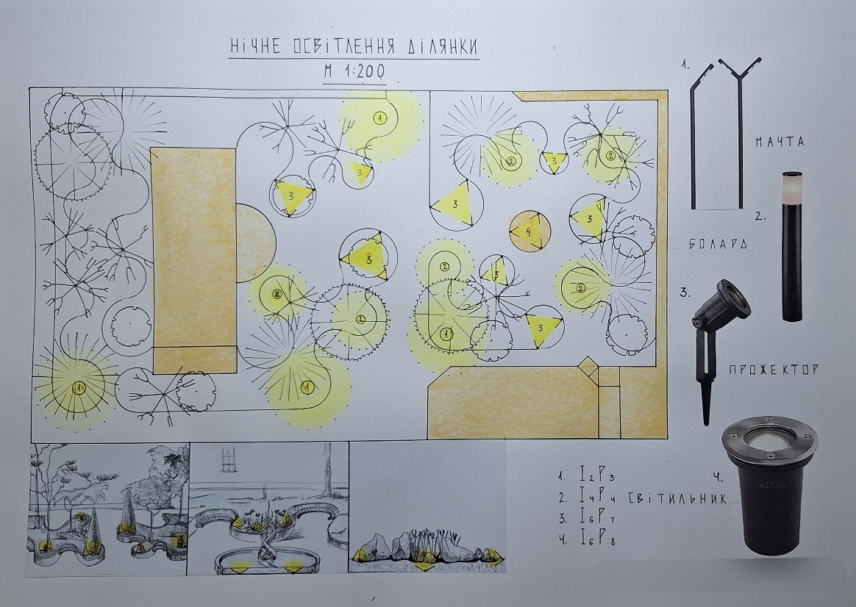
Рис. 53. Нічне освітлення ділянки першого фрагмента генплану
Фонтан (рис. 54) розташований в самому центру першого фрагмента генплану. Він має круглу форму, а його головним центральним елементом є вертикальна абстрактна композиція у вигляді стилізованої спіралі ДНК людини. Ця спіраль виконана з металу, а чаша водойми з декоративного бетону, який облицьовано деревом в верхній частині, таким чином, що створює своєрідну кругову лаву, з якої відкриваються мальовничі види на різноманітні декоративні малі форми.
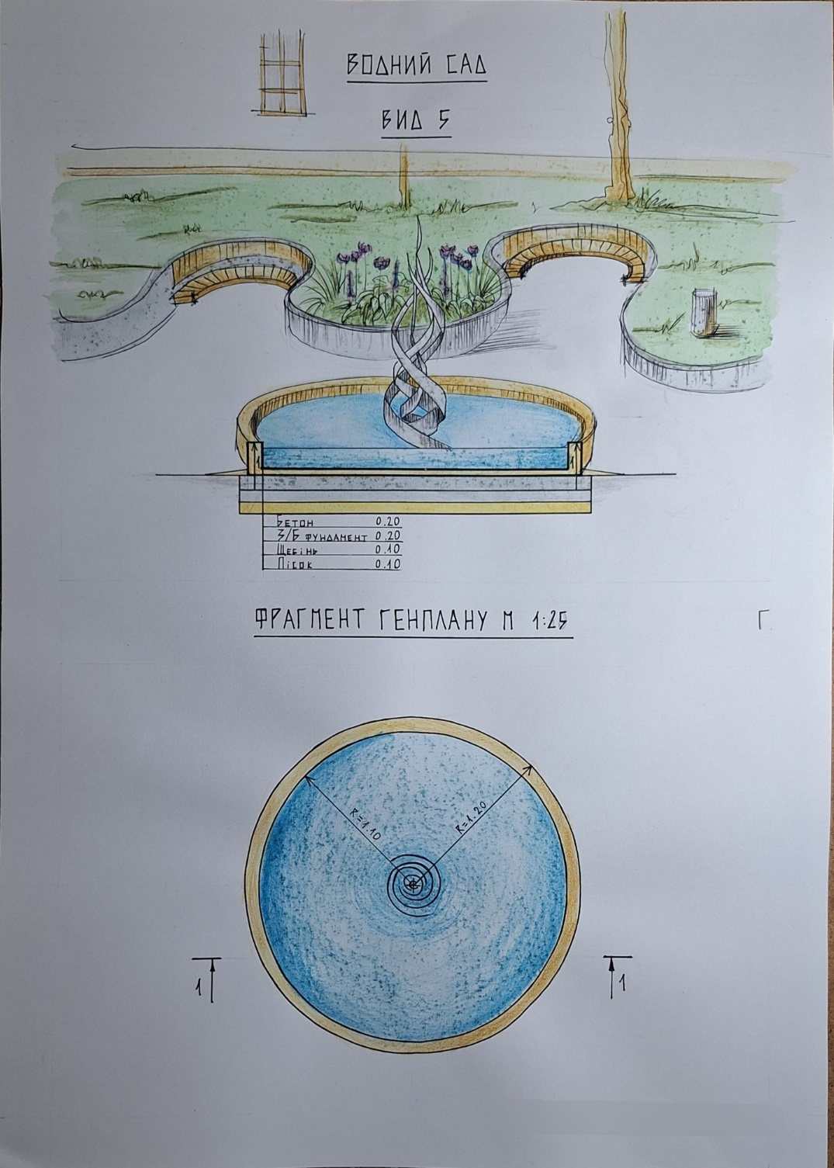
Рис. 54. Водний сад
Транзитно-рекреаційна зона (рис. 55) на півночі проєктованої території несе об’єднувальну функцію між Біологічним корпусом ОНУ імені І. І. Мечникова та гуртожитком № 7. Вона має абстракті форми які схожі на поперечний розріз однієї з органел рослинної клітини, а саме комплексу Гольджі.
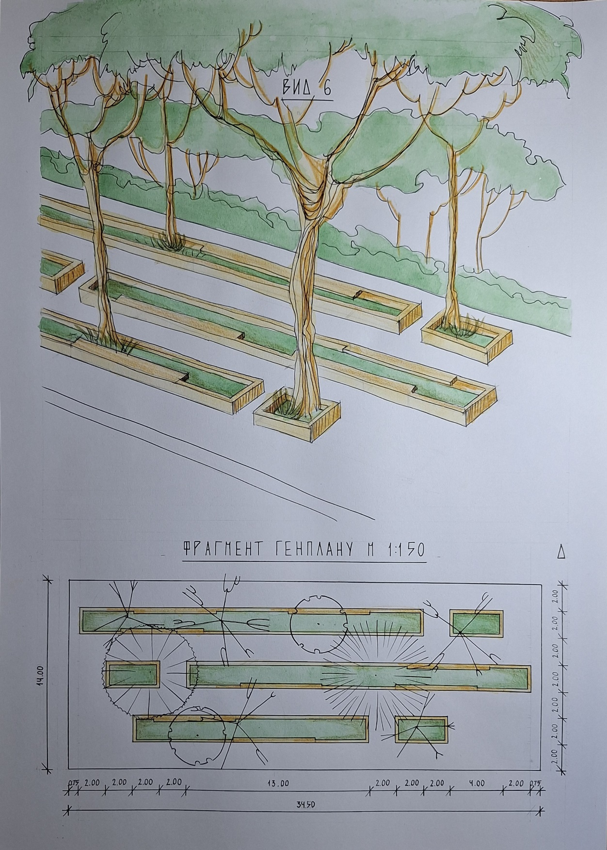
Рис. 55. Транзитна зона з дизайном лав та озеленення
Поруч з нею розташований затишний боскет з амфітеатром (рис. 56) для проведення різних навчальних заходів, як лекцій, так і практичних робіт. В ній передбачено амфітеатр із зручними лавами, для розміщення студентів, та кафедра з дошкою, для викладачів, напроти них.
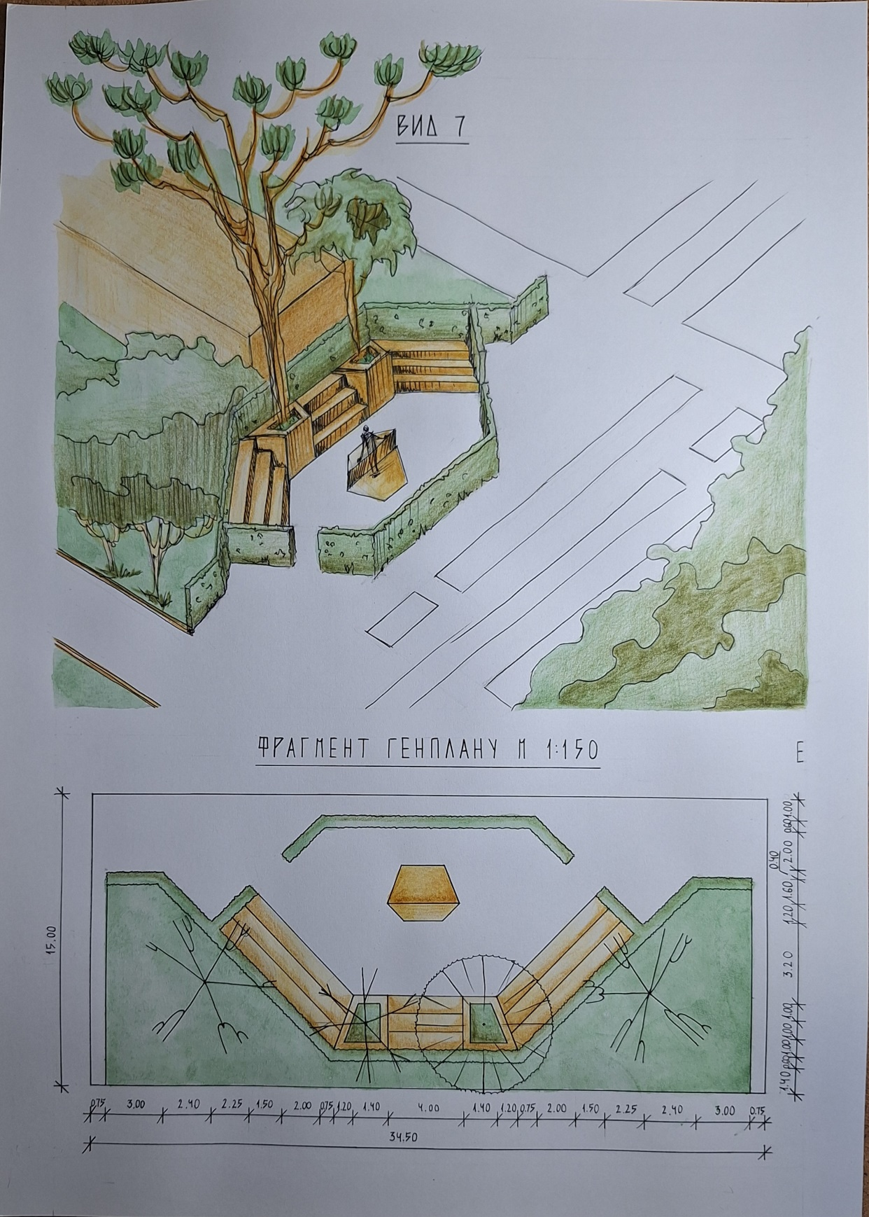
Рис. 56. Боскет з амфітеатром
  - Озеленення проєктованої території
Наразі, на проєктованій території зростає незначна кількість багаторічних рослин, які не здатні створити естетичне ландшафтне оформлення біля Біологічного факультету ОНУ імені І. І. Мечникова. Тож, було створено дендроплан (рис. 57, 58), на якому подано приклад розміщення декоративних дерев та чагарників, а також асортиментна таблиця до них (табл. 1,2) [33].
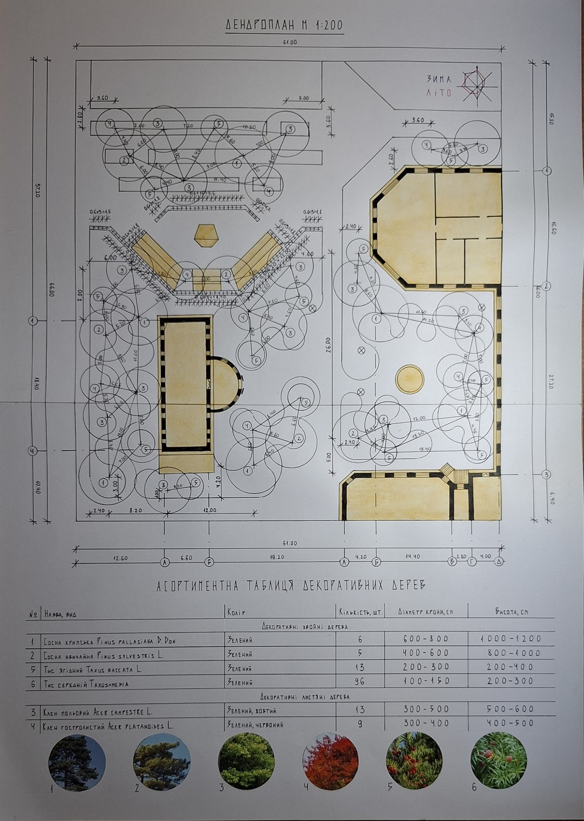
Рис. 57. Дендроплан
Таблиця 1
Асортиментна таблиця декоративних дерев
Вид | Кольори | Кількість, шт | Діаметр, см | Висота, см
Хвойні декоративні дерева
Сосна кримська  Pinus pallasiana D.Don | Зелений | 5 | 600-800 | 1000-1200
Сосна звичайна  Pinus sylvestris L. | Зелений | 3 | 4000-600 | 800-1000
Тис ягідний  Taxus baccata L. | Зелений | 8 | 200-300 | 200-400
Тис середній  Taxus×media | Зелений | 96 | 100-150 | 200-300
Листяні декоративні дерева
Клен польовий  Acer campestre L. | Зелений, жовтий | 6 | 300-500 | 500-600
Клен гостролистий  Acer platanoides L. | Зелений, червоний | 5 | 300-400 | 400-500

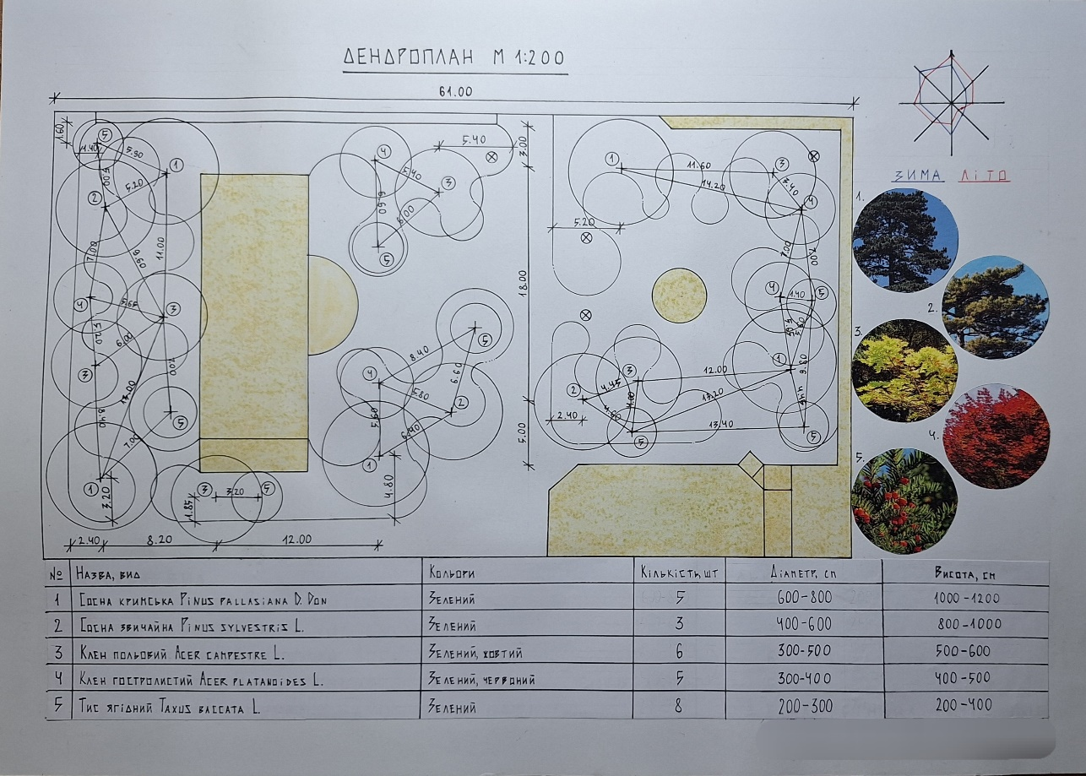
Рис. 58. Дендроплан першого фрагмента генплану

Таблиця 2
Асортиментна таблиця декоративних дерев
Вид | Кольори | Кількість, шт | Діаметр, см | Висота, см
Сосна кримська  Pinus pallasiana D.Don | Зелений | 5 | 600-800 | 1000-1200
Сосна звичайна  Pinus sylvestris L. | Зелений | 3 | 4000-600 | 800-1000
Клен польовий  Acer campestre L. | Зелений, жовтий | 6 | 300-500 | 500-600
Клен гостролистий  Acer platanoides L. | Зелений, червоний | 5 | 300-400 | 400-500
Тис ягідний  Taxus baccata L. | Зелений | 8 | 200-300 | 200-400

Також, було розроблено посадковий план (рис. 59) квіткових рослин, для створення естетичних клумб, які своєю біонічною формою підтримають гармонію усього проєкту обраної території (табл. 3) [34]. Також, запропонована таблиця з асортиментом злаків для газону (табл. 4).
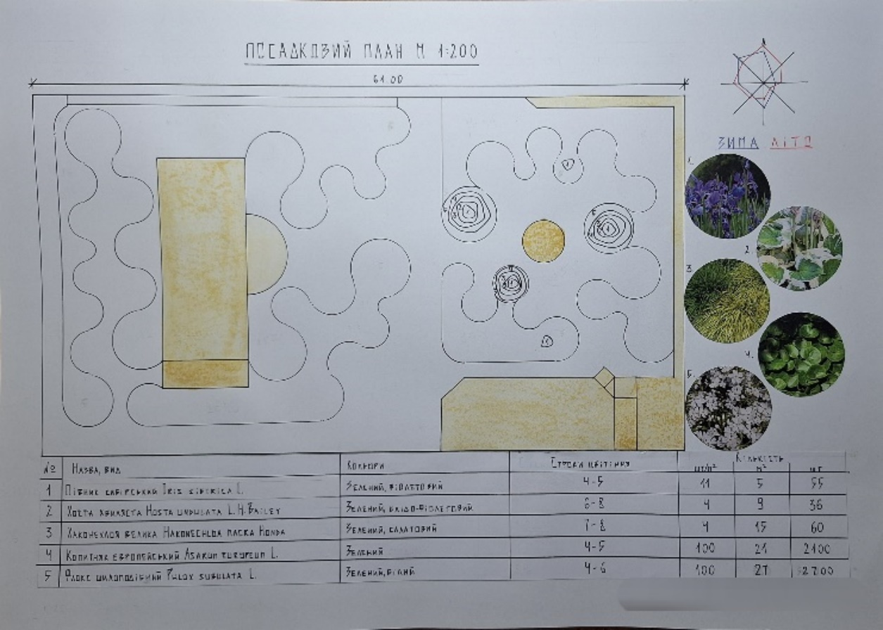
Рис. 59. Посадковий план
Таблиця 3
Асортиментна таблиця декоративних трав

Вид | Кольори | Строки цвітіння | Кількість
Вид | Кольори | Строки цвітіння | шт/м² | м² | шт
Півник сибірський Iris sibirica L. | Зелений, фіолетовий | 4-5 | 11 | 5 | 55
Хоста хвиляста Hosta undulata L.H.Bailey | Зелений, блідо-фіолетовий | 7-8 | 4 | 9 | 36
Хаконехлоя велика Hakonechloa macra Honda | Зелений, салатовий | 7-8 | 4 | 15 | 60
Копитняк європейський Asarum europaeum L. | Зелений | 4-5 | 100 | 21 | 2100
Флокс шилоподібний Phlox subulata L. | Зелений, білий | 5-6 | 100 | 27 | 2700
Таблиця 4
Асортиментна таблиця газонних трав
Категорія газону | Вид злаку | % у суміші
Парковий | Рейграс пасовищний  Lolium perenne | 30
Парковий | Вівсяниця червона супер  Festuca rubra rubra | 40
Парковий | Вівсяниця овеча  Fcstca ovinaloe | 30

Вхід до будівлі Віварію оформлений декількома топіаріями (рис. 60) конічної форми, які вистрежено з Тису ягідного (Taxus baccata L.). Вони виступають своєрідними пілонами при вході на територію Віварію [35].
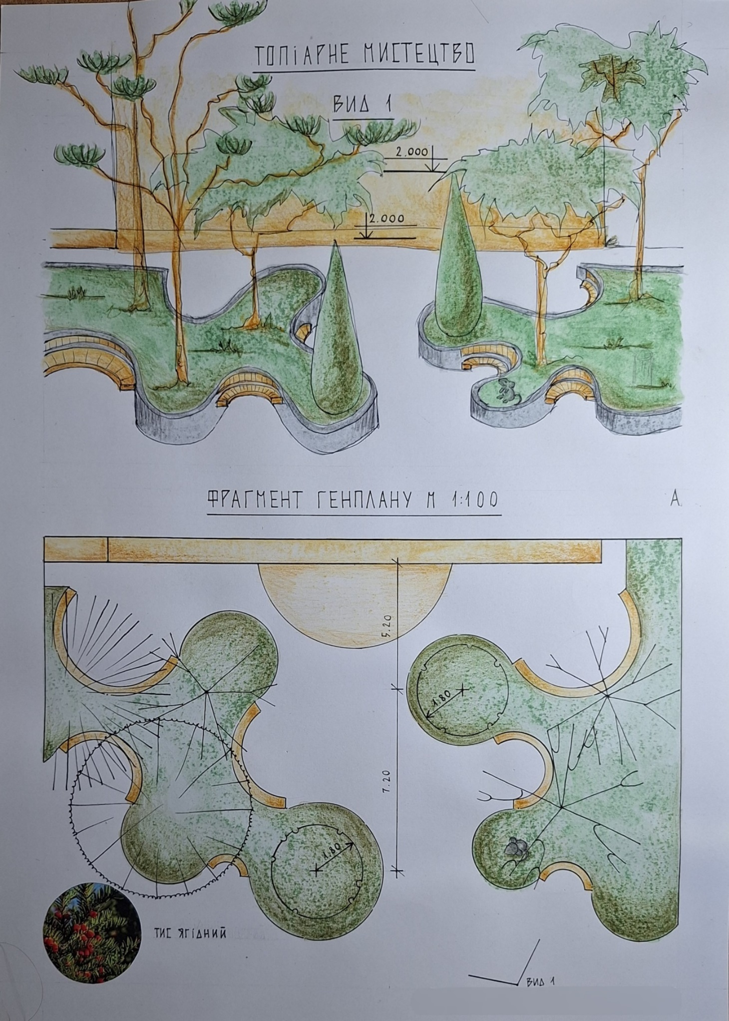
Рис. 60. Топірне мистецтво
Три основні квітники (рис. 61, 62) розташовані навколо фонтану. Вони мають неправильну круглу форму та представленні різноярусними рослинами. Перший ярус – Півник сибірський (Iris sibirica L.). Другий ярус складають ніжна Хоста хвиляста (Hosta undulata L.H.Bailey) і пухнаста Хаконехлоя велика (Hakonechloa macra Honda), а нижній ярус представлений ґрунтовкривними рослинами: Копитняк європейський (Asarum europaeum L.) та Флокс шилоподібний (Phlox subulata L.) [36].
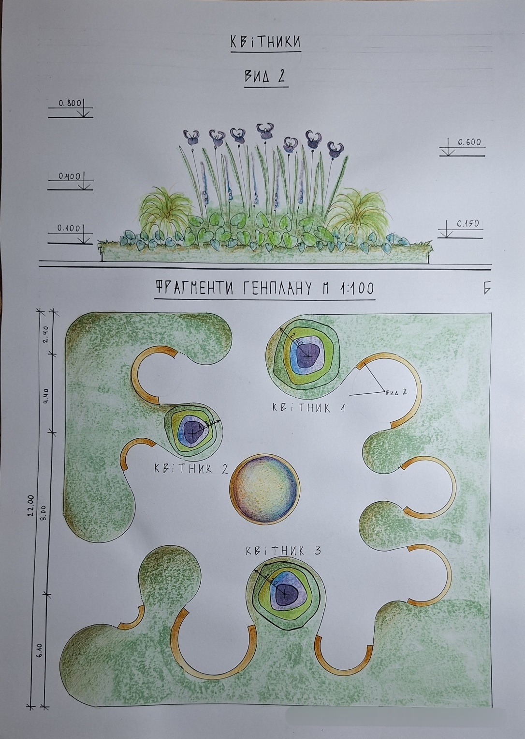
Рис. 61. Квітники
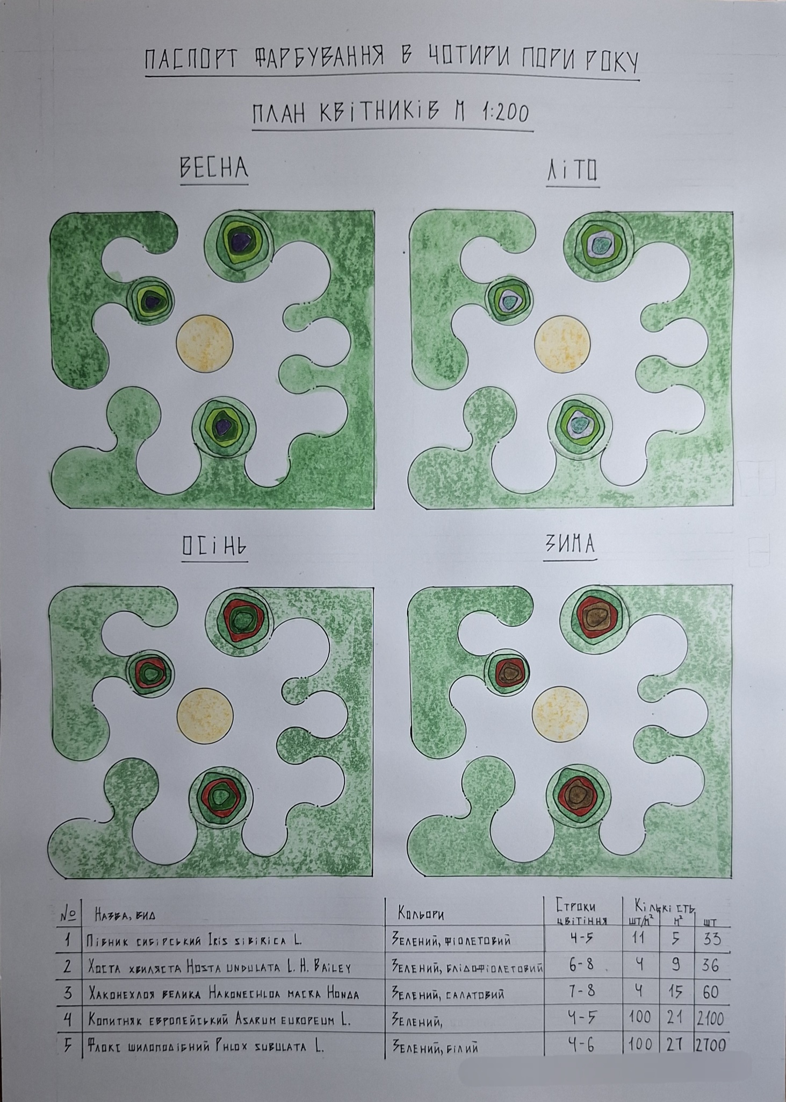
Рис. 62. Паспорт фарбування в чотири пори року
Декілька виступаючих частин першого фрагмента генплану відокремленні під сади каменів (рис. 63). Перша група містить сім каменів різного розміру, асиметрично розташованих на галявині. Ядро композиції складають чотири великі камені, поміж яких росте невеличка група Півників сибірських (Iris sibirica L.). Другий сад каменів представляє собою композицію з п'яти каменів, при цему, композиційним акцентом виступають три каменя, в круглій частини генплану. Вони також прикрашені Півником сибірський (Iris sibirica L.).
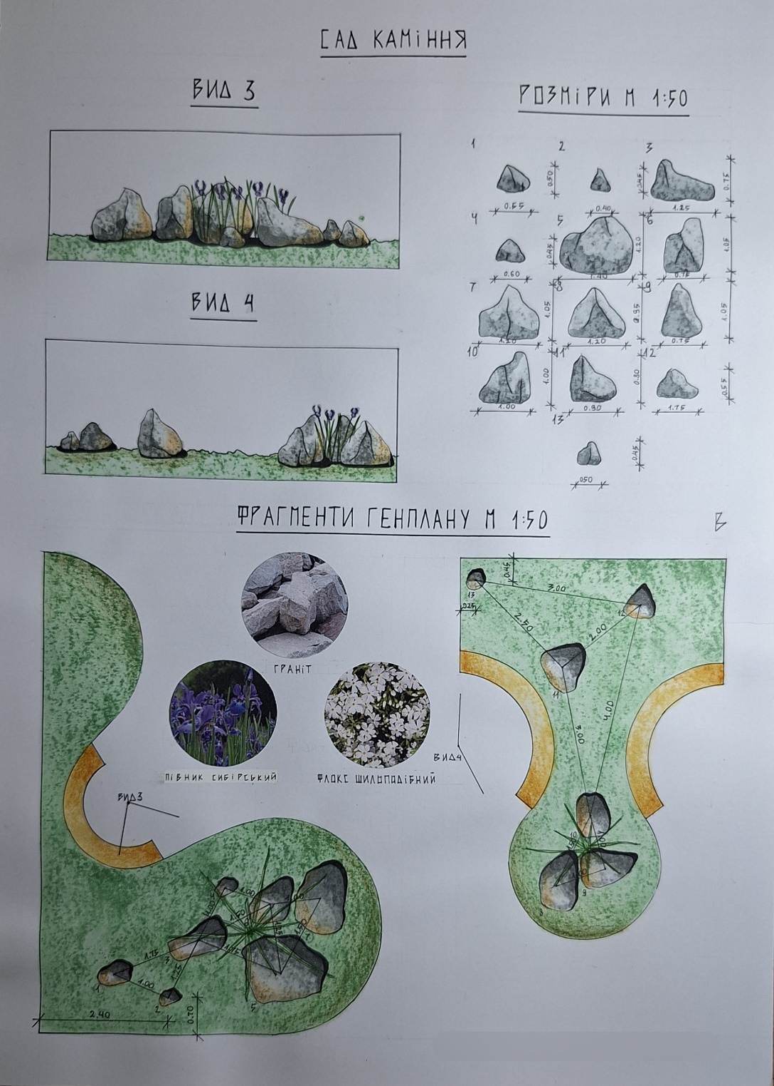
Рис. 63. Сад каміння
Композиція саду на даху (рис. 64), в більшості, дублює композиційні форми представленні на генеральному плані. Рівень озеленення піднят приблизно на один метр від землі. Озеленення представленно хвойними деревами – Тисом ягідним (Taxus baccata L.), а землю вкриває почвопокрівна рослина – Флокс шилоподібний (Phlox subulata L.). По території саду на даху розставлені столики із стільцями з навісами над ними. Великі столи призначені для проведення різних видів групових занять. Композиції з маленькими столами – індивідуальні заняття та відпочинок.
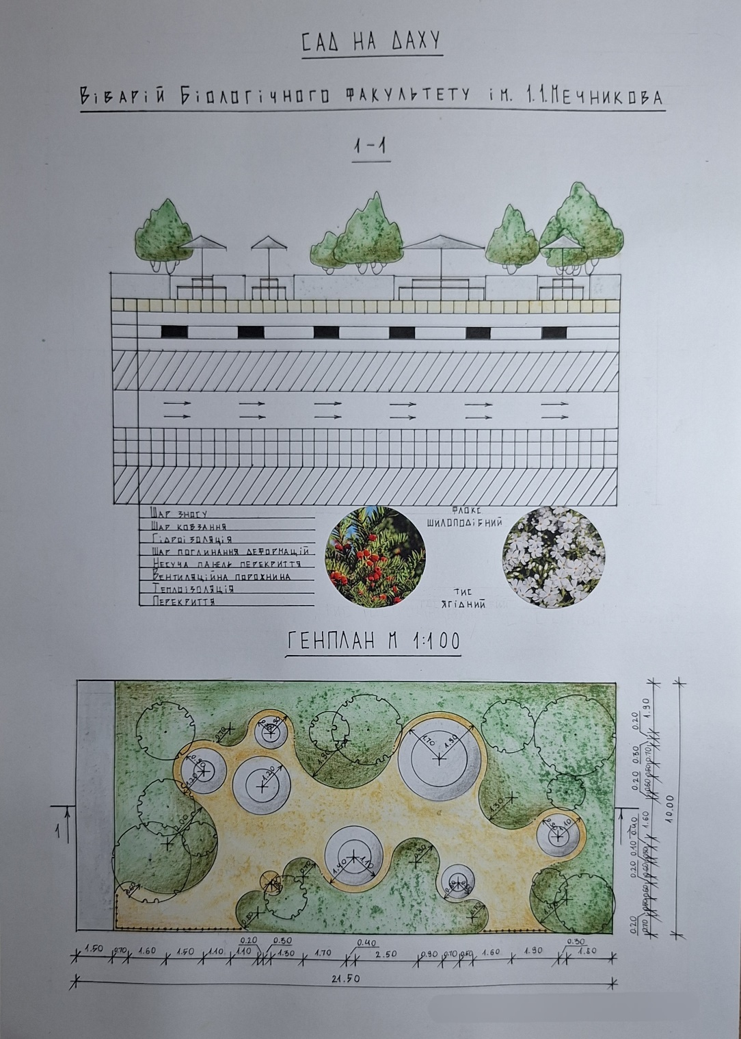
Рис. 64. Сад на даху
Зимовий сад (рис. 65) – є водночас, як прибудованим, так і вбудованим у будівлю Віварію. На вході нас зустрічають дві сигментні клумби з різноманітними рослинними групами. Внутрішній простір зимового саду розподілений на три частини. Дві з яких представленні композицією із столиком та двома кріслами. Третя частина розташована в крайній точці зимового саду, представленні журнальними столиком з диваном та двома кріслами. Всі зони відпочинку оточені, майже з усіх боків, декоративними клубами та рослинами в контейнерах. Оригінальність цього зимового саду полягає в тому, що він є транзитним та виступає ядром всієї будівлі. Тож, доступ до нього має кожен працівник Віварію, із середини будівлі, а також відвідувачі, які можуть долучитися ззовні [37].
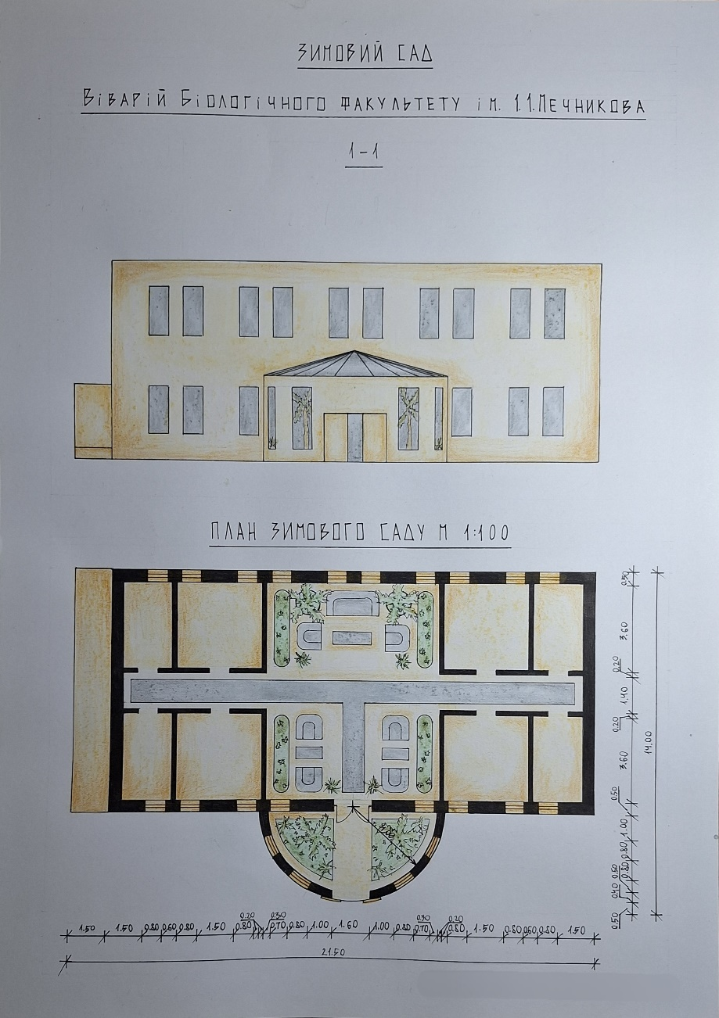
Рис. 65. Зимовий сад
  - Дизайн обладнання рекреаційної зони
Обладнання (рис. 66) на першому фрагменті проєктованій ділянці:
- напівкруглі лави із спинками для комфортного відпочинку, розміщені навколо фонтану по всій території двору Біологічного корпусу ОНУ імені І. І. Мечникова;
- естетична вхідна зона до лабораторії з конусоподібних топіаріїв, на передньому плані якої розтошован пом'ятник щуру;
- круглі комплекси з столів, лав та зонтів, на даху Віварію.
Вони мають мінімалістчний характер.
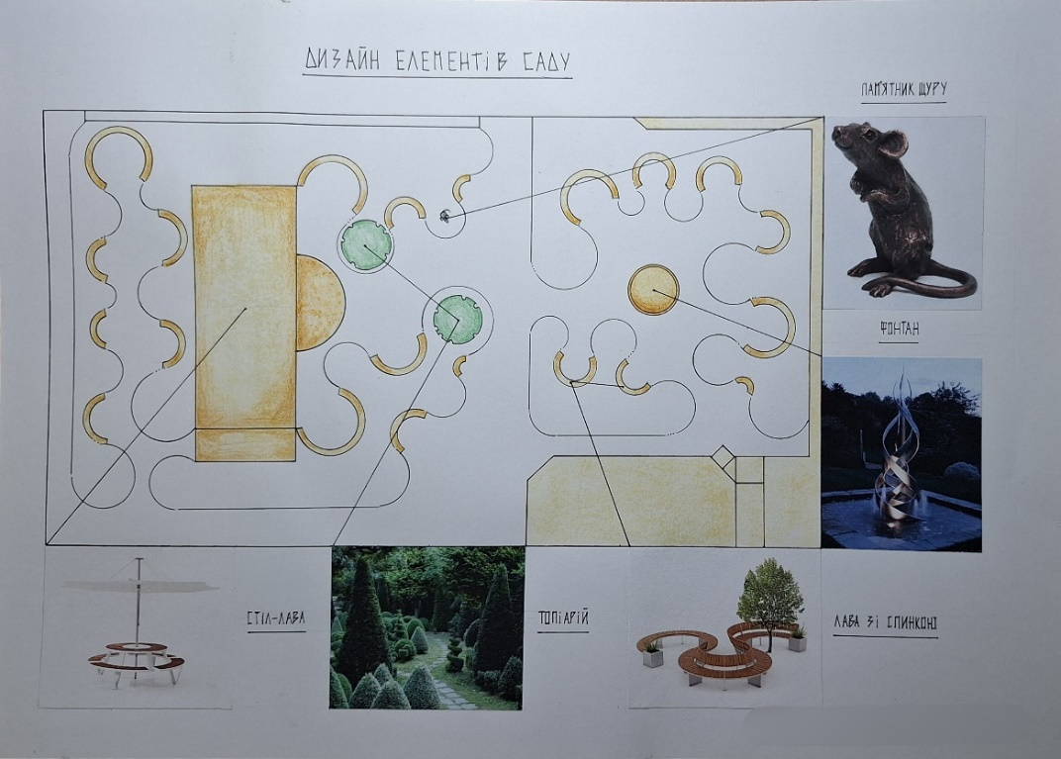
Рис. 66. Дизайн елементів першого фрагмента генплану
Дизайн елементів транзитно-рекреаційної зони (рис. 67):
- малі форми з дизайном озеленення;
- комфортні дерев’яні лави, які гармонійно поєднані з озеленення;
- ґрунтоукривним еоементом озеленення виступає газон.
Транзитно-рекреаційна зона виконано в мінімалістичному стилі.
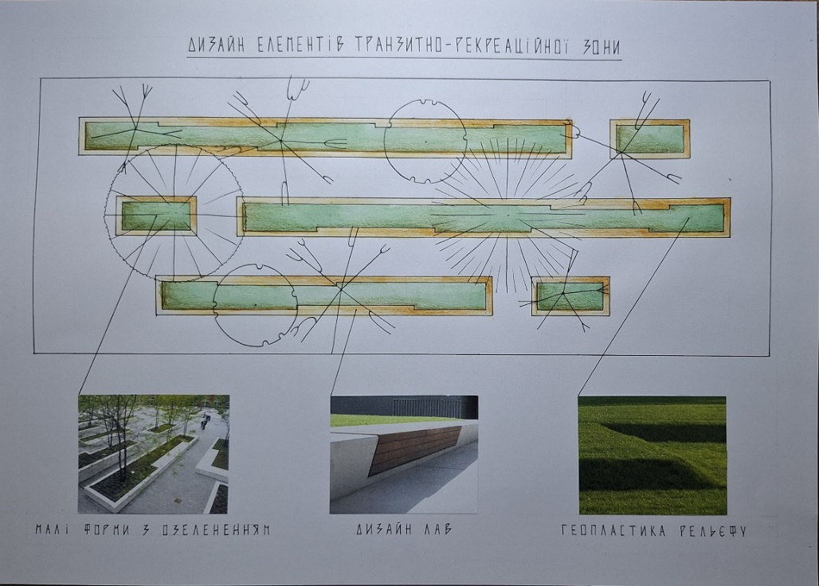
Рис. 67. Дизайн елементів транзитно-рекреаційної зони
Дизайн елементів навчально-репрезентивної зони (рис. 68):
- амфітеатр з місцями для студентів;
- стійка-кафедра для доповідачів розташована напроти амфітеатру;
- головним елементом озеленення виступають зелені стіни (боскет).
Ця зона створює умови для проведення різноманітних заходів, що дозволяє урізноманітнити навчальний процес.
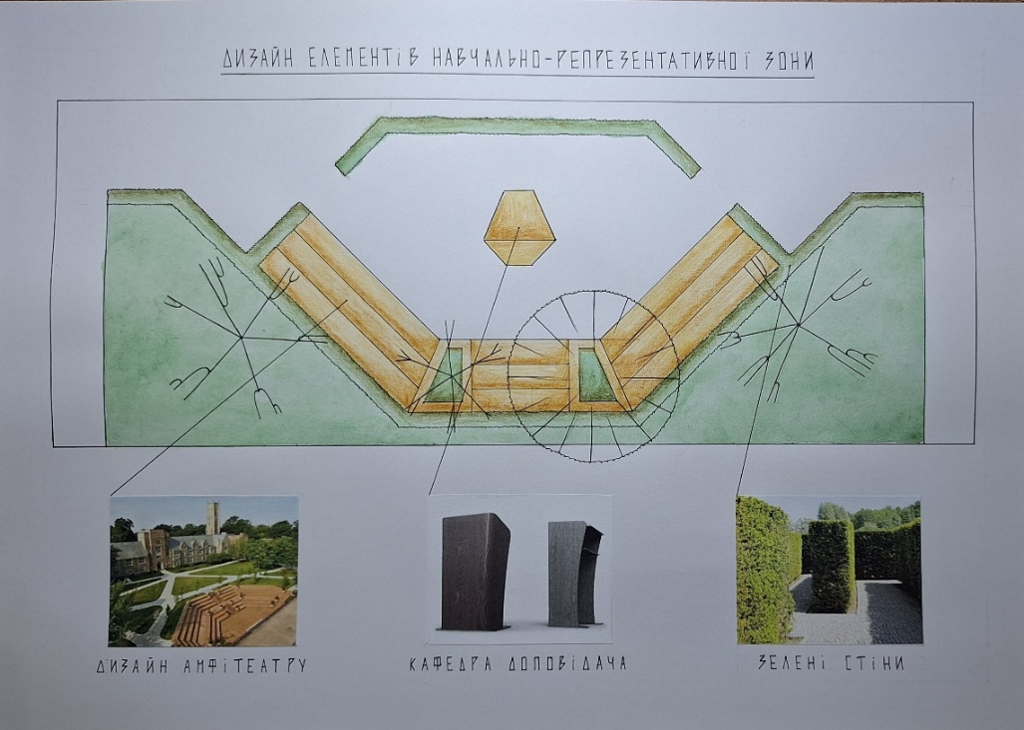
Рис. 68. Дизайн елементіввнавчально-репрезентативної зони
ВИСНОВКИ
1.Ландшафтний дизайн території біля університету – це невід’ємна частина будь-якого сучасного кампусу. Озеленена зона відпочинку настільки ж необхідна студентам та викладачам, як і обладнана навчальна зона. Вона створює необхідний простір для релаксації, що, в свою чергу, сприяє кращому навчальному процесу.
Вивчено принципи благоустрою різних типів кампусів університетів: мікро-, міні-, макро-, мегакампусів, та класично-історичних кампусів. Вони виконують наступні функції: захисну, санітарку, декоративну та освітньо-виховну.
Після ознайомлення з світовим та вітчизняним досвідом проєктування та озеленення територій біля університетів, можемо зазначити, що цей вид благоустрою кампусів є дуже важливим для підтримки психологічного стану студентів та викладачів.
2. Проєктована територія належить Біологічному факультету ОНУ імені І. І. Мечникова. Сам факультет було засновано 1 вересня 1933 року за адресою Шампанський провулок, 2.
За результатами передпроєктного аналізу, було виявлено, що: у дворі розташована будівля Віварію, прокладено декілька міжквартальних доріг та пішохідних стежок, а також зростає незначна кількість багаторічних рослин. Проєктована ділянка не містить необхідного для відпочинку обладнання і озеленення.
Відповідно за результатами предпроєктного аналізу теріторії та обробки анкети замовників ми бачимо необхідність проєктування на цій теріторії зони тихого відпочинку, а також транзитно-рекреаційної та навчально-репрезентативної зон.
3. Було розроблено генплан, який містить наступні функціональні зони: транзитну (з доріжками, фрагментами озеленення із вбудованими лавами), навчально-репрезентативну (з амфітеатром та кафедрою доповідача), зону тихого відпочинку (з садом каменів, клумбами та водним садом) з композиційними рішеннями та доречним підбором обладнання, як для рекреаційної території.
4. Озеленення проєктованної території представлено хвойними деревами: Сосна кримська (Pinus pallasiana D.Don), Сосна звисамеа (Pinus sylvestrisL.), Тис ягідний (Taxus baccata L.), Тис середній (Taxus×media); листяними рослинами: Клен польовий (Acer campestre L.), Клен гострокінцевий (Acer platanoides L.); трав’янистими рослинами: Півник сибірський (Iris sibirica L.), Хоста хвиляста (Hosta undulata L.H.Bailey), Хаконехлоя велика (Hakonechloa macra Honda), Копитняк європейський (Asarum europaeum L.), Флокс шилоподібний (Phlox subulata L.) та газоном: Рейграс пасовищний (Lolium perenne), Вівсяниця червона супер (Festuca rubra rubra), Вівсяниця овеча (Fcstca ovinaloe).
5. Було використано різноманітні елементи ландшафтного дизайну, а саме: напівкруглі лави, фонтан, комплекси із столів, лав та зонтів, кафедра доповідача, пара топіаріїв, зелені стіни та пам’ятник щуру.
Озеленення кампусів університетів – досить перспективний вид благоустрою. У майбутньому, можливе продовження розробки ландшафтного дизайну території біля Біологічного факультету ОНУ імені І. І. Мечникова.

СПИСОК ЛІТЕРАТУРИ
- Алексеєнко М. В. Ландшафтна архітектура : курс лекцій. Іллінці : ІДАК, 2016. 62 с.
- Кампус університету Бокконі : веб-сайт. URL: https://www.unibocconi.it/en/campus (дата звернення: 09.03.25)
- Кампус SCUT : веб-сайт. URL: https://www.lopochina.com/Terracotta-Clad-Guangzhou-International-Campus-of-SCUT-.html (дата звернення: 09.03.25)
- Оксфордський університеет : веб-сайт. URL: https://www.ox.ac.uk/ (дата звернення: 09.03.25)
- Астахова Є. С., Крупа Т. Н., Череватенко М. Р. Ландшафтний дизайн: найсучасніші рішення. Харків : Клуб Сімейного Дозвілля, 2007. 320 с. (рос.).
- Савосько В. М. Зелене будівництво та озеленення пришкільної ділянки : методичні рекомендації до виконання практичних робіт. Кривий Ріг : Криворізький державний педагогічний університет, 2017. 72с.
- Куртина : веб-сайт. URL: https://pin.it/6QLuel3lM (дата звернення: 13.03.25)
- Групи дерев : веб-сайт. URL: https://pin.it/6mMuWhw4C (дата звернення: 13.03.25)
- Солітер : веб-сайт. URL: https://pin.it/3mui0Trbj (дата звернення: 13.03.25)
- Алея : веб-сайт. URL: https://pin.it/acPN1iQEg (дата звернення: 13.03.25)
- Бордюр : веб-сайт. URL: https://pin.it/5aUqGZyQN (дата звернення: 13.03.25)
- Живоплот : веб-сайт. URL: https://pin.it/RbBgRnl5e (дата звернення: 13.03.25)
- Зелені стіни : веб-сайт. URL: https://pin.it/7lP2arREb (дата звернення: 13.03.25)
- Боскет : веб-сайт. URL: https://pin.it/7L3oDoqmI (дата звернення: 13.03.25)
- Вертикальне озеленення : веб-сайт. URL: https://pin.it/7MmX70pPE (дата звернення: 13.03.25)
- Альпінарій : веб-сайт. URL: https://pin.it/7eaISvWZp (дата звернення: 13.03.25)
- Рокарій : веб-сайт. URL: https://pin.it/24ZztNqg0 (дата звернення: 13.03.25)
- Клумба : веб-сайт. URL: https://pin.it/2wxAEWoni (дата звернення: 13.03.25)
- Міксбордер : веб-сайт. URL: https://pin.it/4EbycdhJm (дата звернення: 13.03.25)
- Чепур С. С. Конспект лекцій з дисципліни «Озеленення населених місць». Ужгород : Видво УжНУ «Говерла», 2021. – 170 с.
- Газон : веб-сайт. URL: https://pin.it/6dP04l7ws (дата звернення: 13.03.25)
- Студентський комплекс «Луїджі Ейнауді» : веб-сайт. URL: https://www.archilovers.com/projects/2369/campus-luigi-einaudi.html (дата звернення: 23.04.25)
- Студентський центр Токійського Технологічного інституту : веб-сайт. URL: https://www.archdaily.com/974738/tokyo-institute-of-technology-hisao-and-hiroko-taki-plaza-kengo-kuma-and-associates (дата звернення: 23.04.25)
- Кампус «Нової школи» : веб-сайт. URL: https://www.designboom.com/architecture/open-architecture-shanghai-campus-qingpu-pinghe-international-school-05-27-2021/ (дата звернення: 23.04.25)
- Парк Харківського Політехнічного інституту : веб-сайт. URL: https://kharkovgo.com/places/parki-skvery-sady/park-v-harkovskom-politehnicheskom-institute/ (дата звернення: 23.04.25)
- Парк Київський політехнічний інститут імені І. Сікорського : веб-сай. URL: https://periscope.com.ua/v-kadre/park-kpi-v-kieve-fotoprogulka (дата звернення: 23.04.25)
- Корпус Біологічного факультету ОНУ імені І. І. Мечникова : веб-сайт. URL: https://dspace.onu.edu.ua/communities/3364ffec-716b-4d4f-a8dc-6ee7bf23d8d2 (дата звернення: 23.04.25)
- Гузенко Т. Г., Ганжа М. Т. Декоративне садівництво та садово-паркове будівництво. К. : Будівельник, 1985. 182 с. (рос.).
- Сичова О. М., Титова Н.В. Ландшафтний дизайн. Мінськ : Вища школа, 1994 (рос).
- Сьомка С. В. Основи дизайну архітектурного середовища : підручник. К. : Видавництво Ліра-К, 2020. 480 с.
- Крижановская Н. Я., Вотінов М. А., Вотінов О. В. Основи ландшафтної архітектури та дизайну : підручник. Харків. Нац. Ун-т міськ. Госп-ва ім. О. М. Бекетова. Харків : ХНУМГ ім. О. М. Бекетова, 2019. 348 с.
- Кучерявий B. П. Ландшафтна архітектура : підручник. Львів : «Новий Світ- 2000», 2017. 521 с.
- Дендрофлора України. Дикорослі й культивовані дерева і кущі. Покритонасінні. Частина 1. : довідник. / Кохно М .А., Трофименко Н. М., Пархоменко Л. І. та ін. К. : Фітосоціоцентр. 2002. 448 с.
- Глазачев Б. О., Пушкар В. В. Посібник майстра зеленого господарства : навчальний посібник. К. : Техніка, 1996. 184 с.
- Білоус В. І. Декоративне садівництво (основи квітництва, дендрології та озеленення) : підручник. Умань, 2005. 296 с.
- Кузнецов С.І., Левон Ф.М., Пушкар В.В. Асортимент дерев, кущів та ліан для озеленення в Україні. Київ : Компринт, 2013. 256 с.
- Смирнова О. В. Прийоми та етапи формування лендформенних будівель у міському середовищі. Науковий вісник будівництва: Зб. Наук. Пр. Харків : ХНУБА, 2016. - № 2 (84). с. 86. (рос.).

ДОДАТОК
На основі території прилеглій до Біологічного корпусу ОНУ імені І. І. Мечникова було розроблено проєкт дитячого та спортивного майданчиків (рис. 34). На проєктній ділянці будуть розміщені такі елементи, як:
- баскетбольний майданчик з трибунами;
- ігровий майданчики з гіркою та різноманітними лазальними елементами;
- місця для відпочинку, обладнанні лавами та шезлонгами;
- експериментальний город.
Всі ці зони обрамовані газоном та групами декоративних дерев.
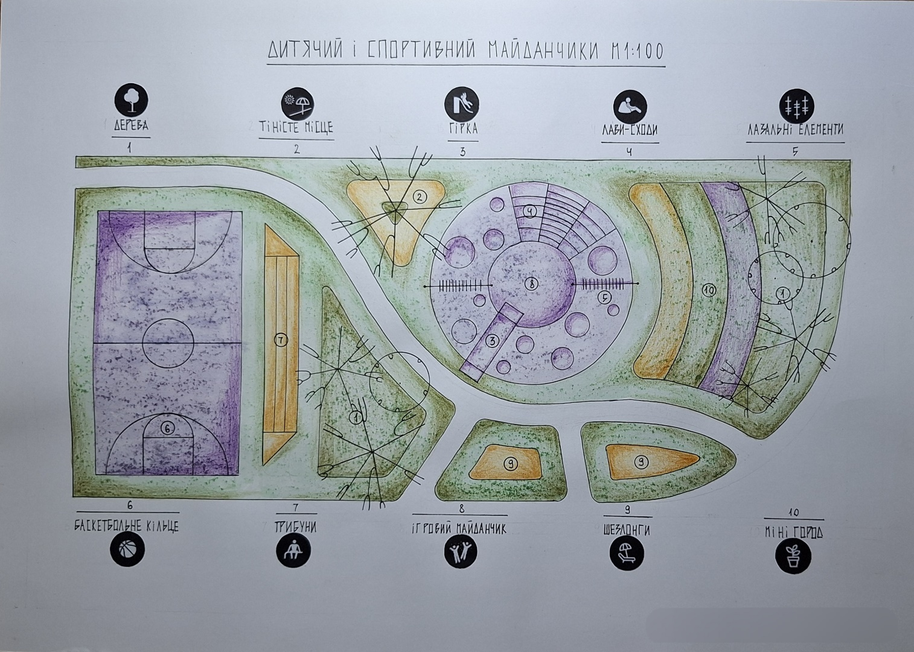
Рис. 69. Дитячий та спортивний майданчики

